**Primeros Pasos con Git y Github**

**Universidad de la Costa CUC**

Ing. Roberto Morales





**TABLA DE CONTENIDO**

Descargar e Instalar Git. 3

Creación cuenta Github 5

Creación llave SSH 9

Conectar llave ssh con cuenta Github 12

Probar Conexión SSH 16

Error conexión con github por ssh 17

Creación repositorio en Github 20

Creación de un repositorio local por primera vez 22

Conectar repositorio local con un repositorio en github 26

Creación de un repositorio local con un repositorio traido de github 28

Subir archivos de un repositorio local a un repositorio github 32

# Descargar e Instalar Git.

* En primer lugar se debe acceder a la url: *https://git-scm.com/* y dar clic en la opción ***Downloads for Windows*** como lo indica la imagen siguiente.

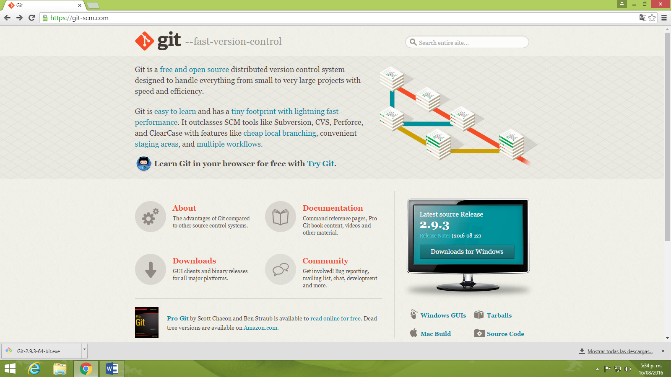

Clic aquí

* Al dar clic se comenzará a descargar automaticamente la versión acorde al sistema operativo.

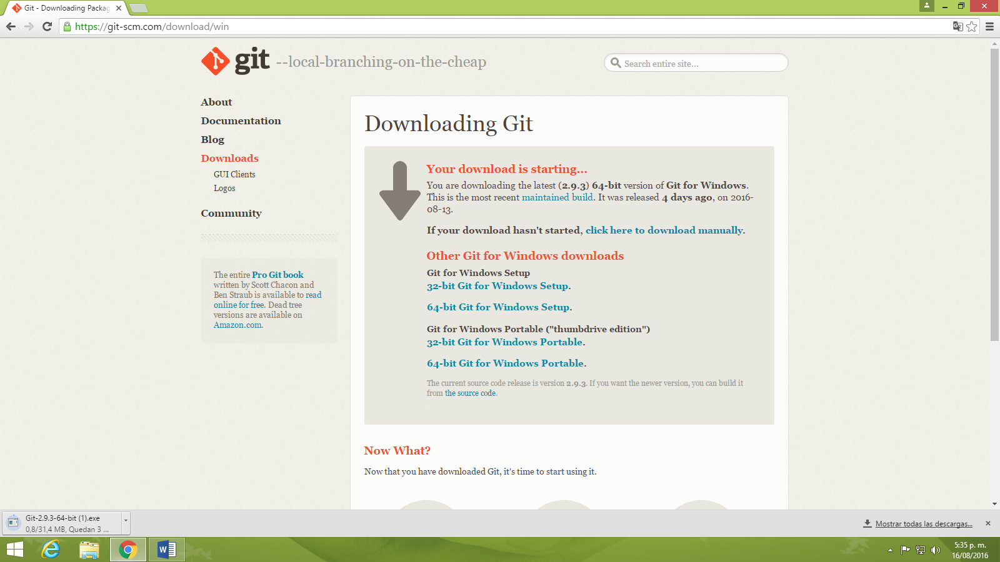

* Al descargar se debe dar doble clic al instalador y siguiente a ello presionar la opción ***next*** en las ventanas que posteriormente aparecerán.

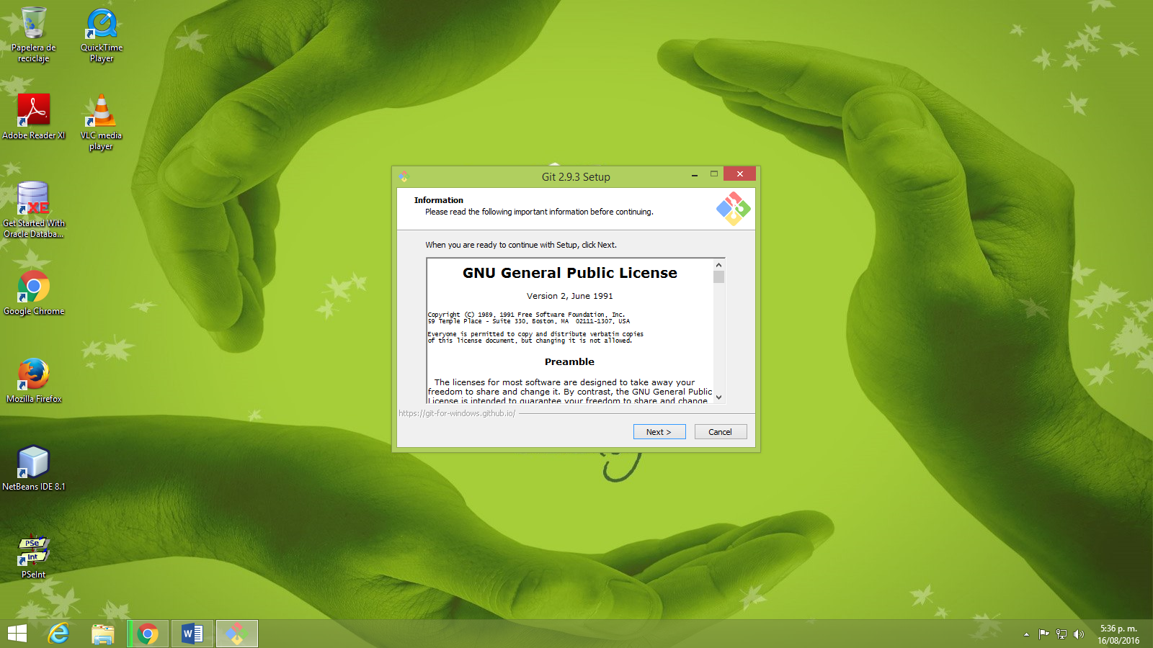

* Al final aparecerá una ventana donde se deberá dar clic en la opción ***instalar***

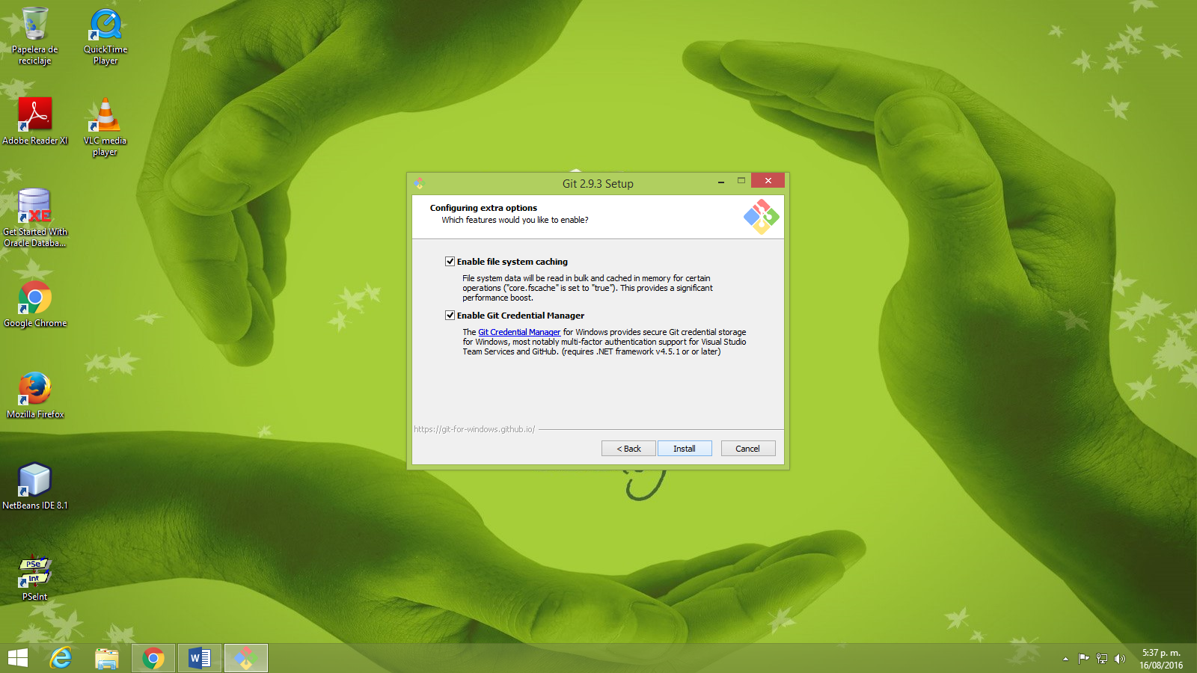

* Posterior a ello se comenzará a instalar Git.

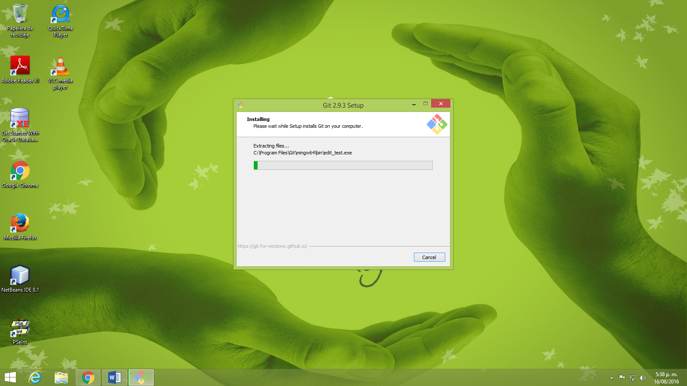

# Creación cuenta Github

* En primer lugar se debe acceder a la url: *<https://github.com/>* y dar clic en la opción ***Sign up***

Clic aquí



* Se debe ingresar los datos de la cuenta, username, email y password posterior a ello se debe dar clic en la opción ***Create an account***

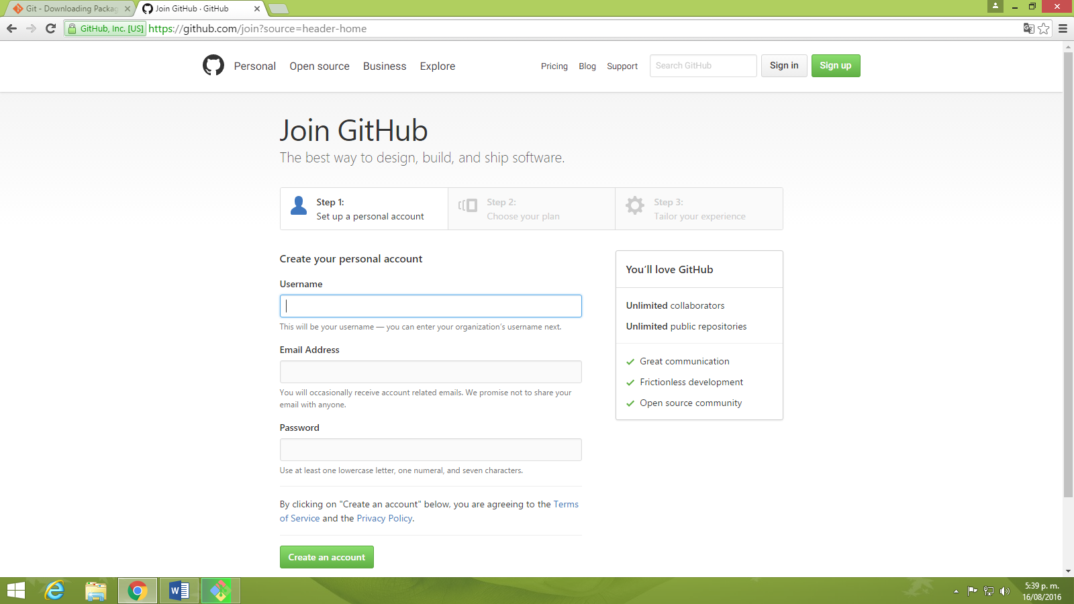

* Una vez se ingresen los datos se debe escoger el tipo de plan, para usar una versión gratuita se debe escoger el primer plan ***Unlimited public repositories for free***donde podrá crear un número ilimitado de repositorios.

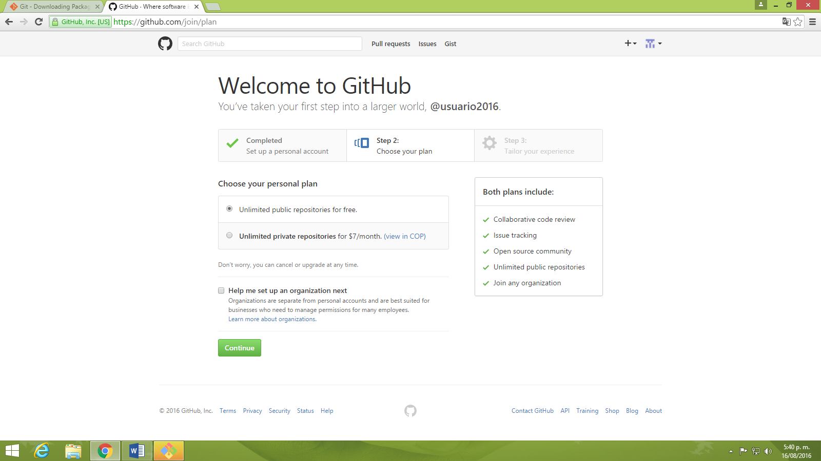

* En el siguiente paso se llena con la información personal, puede inicialmente dejarlo en blanco y posteriormente ingresar la información. Una vez llenada la información se deberá dar clic en la opción ***Submit****.*

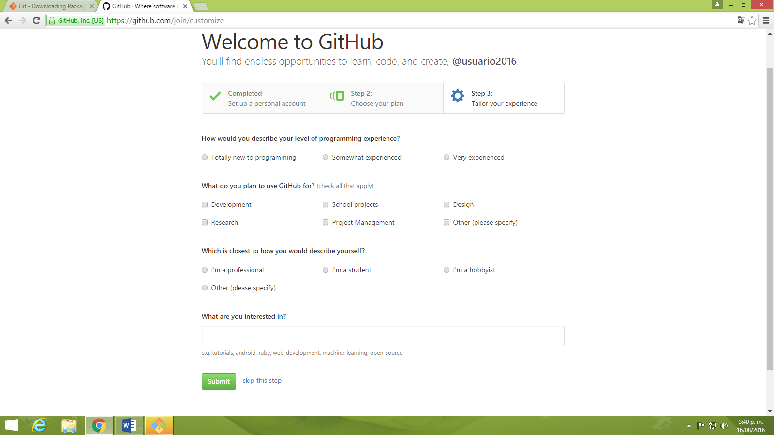

* Una vez ingresada la información correctamente se creará la cuenta de manera satisfactoria.

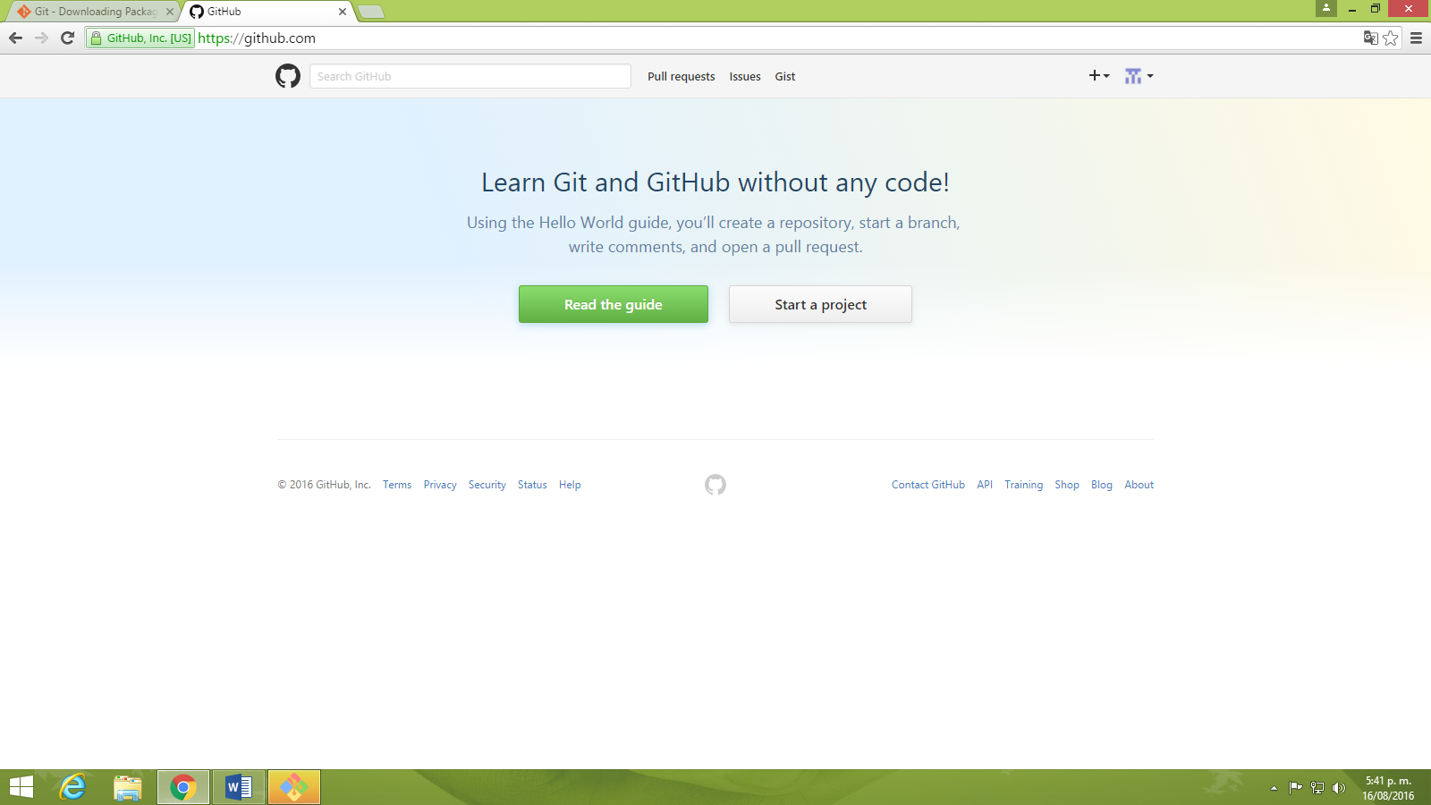

* Para poder crear un repositorio se hace necesario verificar la cuenta en el correo electrónico registrado.

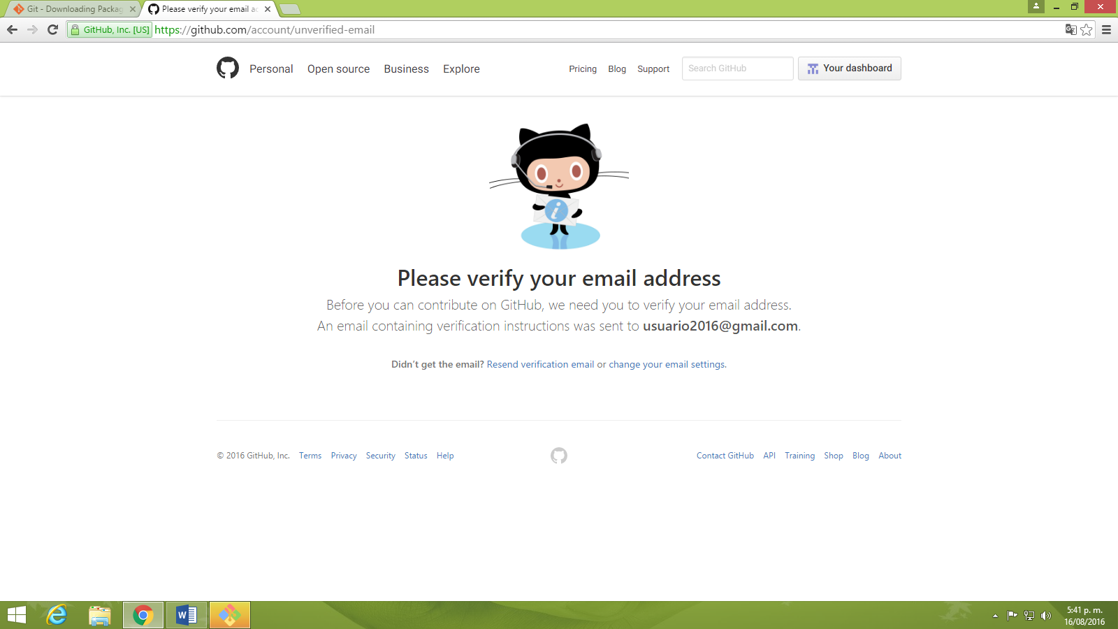

# Creación llave SSH

* Se debe acceder a la opción ***“Git Bash”*** una vez instalado Git.

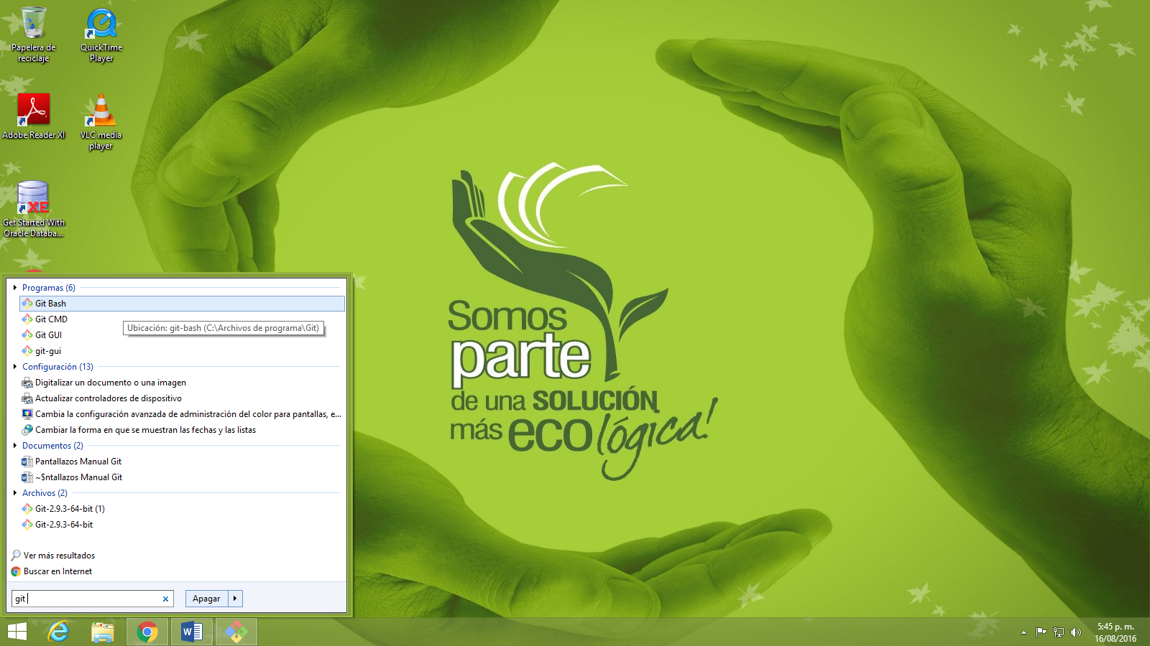

* Para verificar la versión de git instalada se debe escribir el comando:

git --version

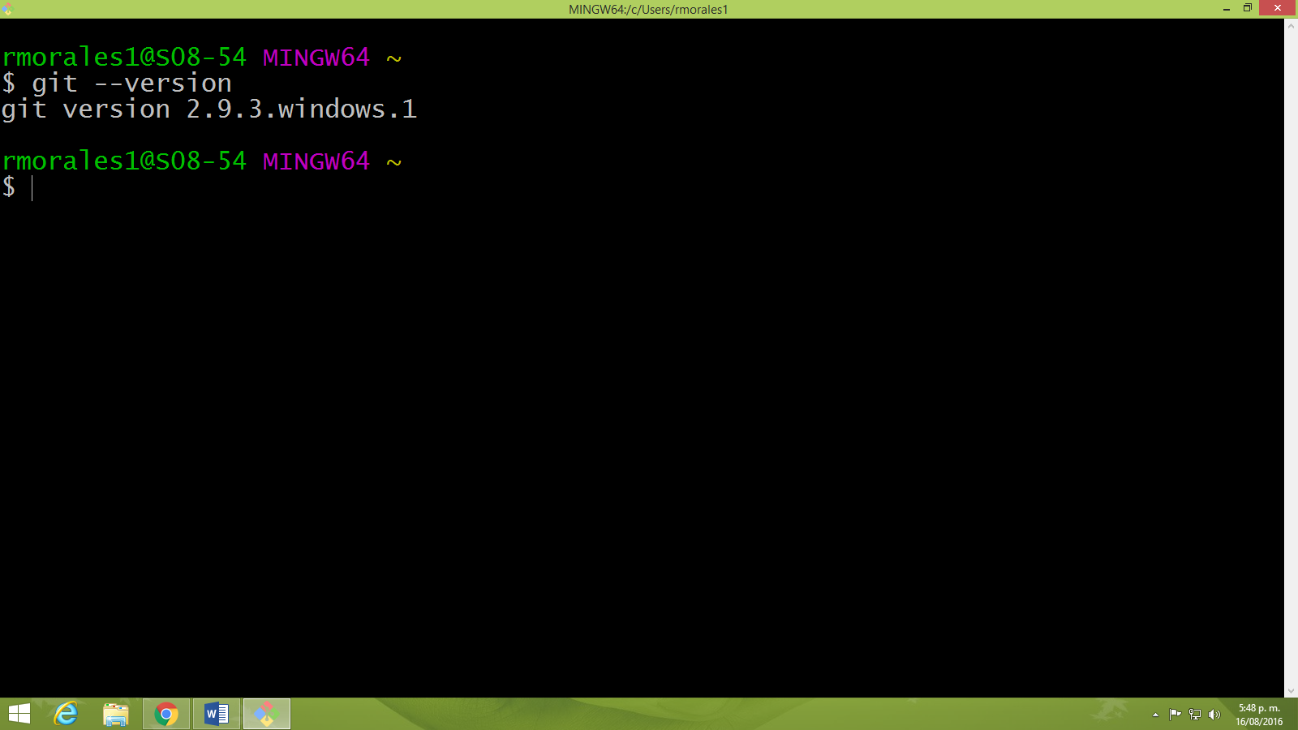

* Siguiente paso es configurar el nombre y el correo electrónico con los siguientes comandos:

git config --global user.name “Nombre”

git config --global user.email “Email”

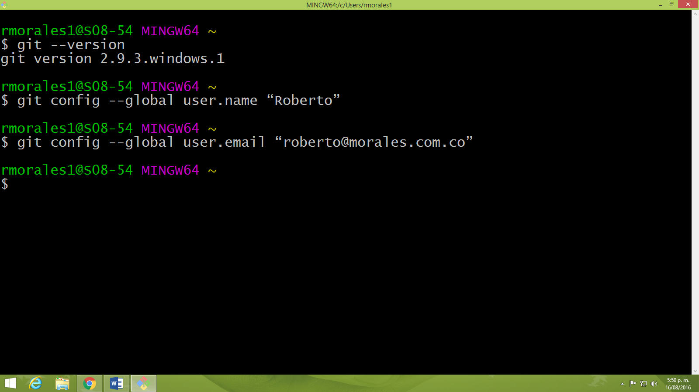

* Para validar que la información se ha agregado correctamente se digita el siguiente comando:

git config --global --list

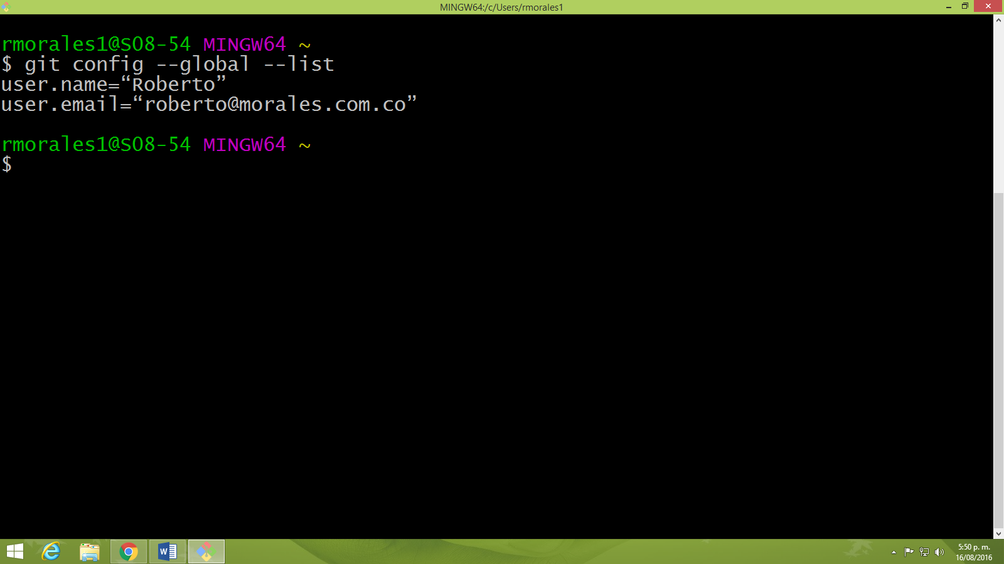

* En cualquier momento se puede usar el comando clear para limpiar la consola o bash.
* Se debe ejecutar el siguiente comando para crear una llave ssh.

ssh-keygen -t rsa -b 4096 -C "your_email@example.com"

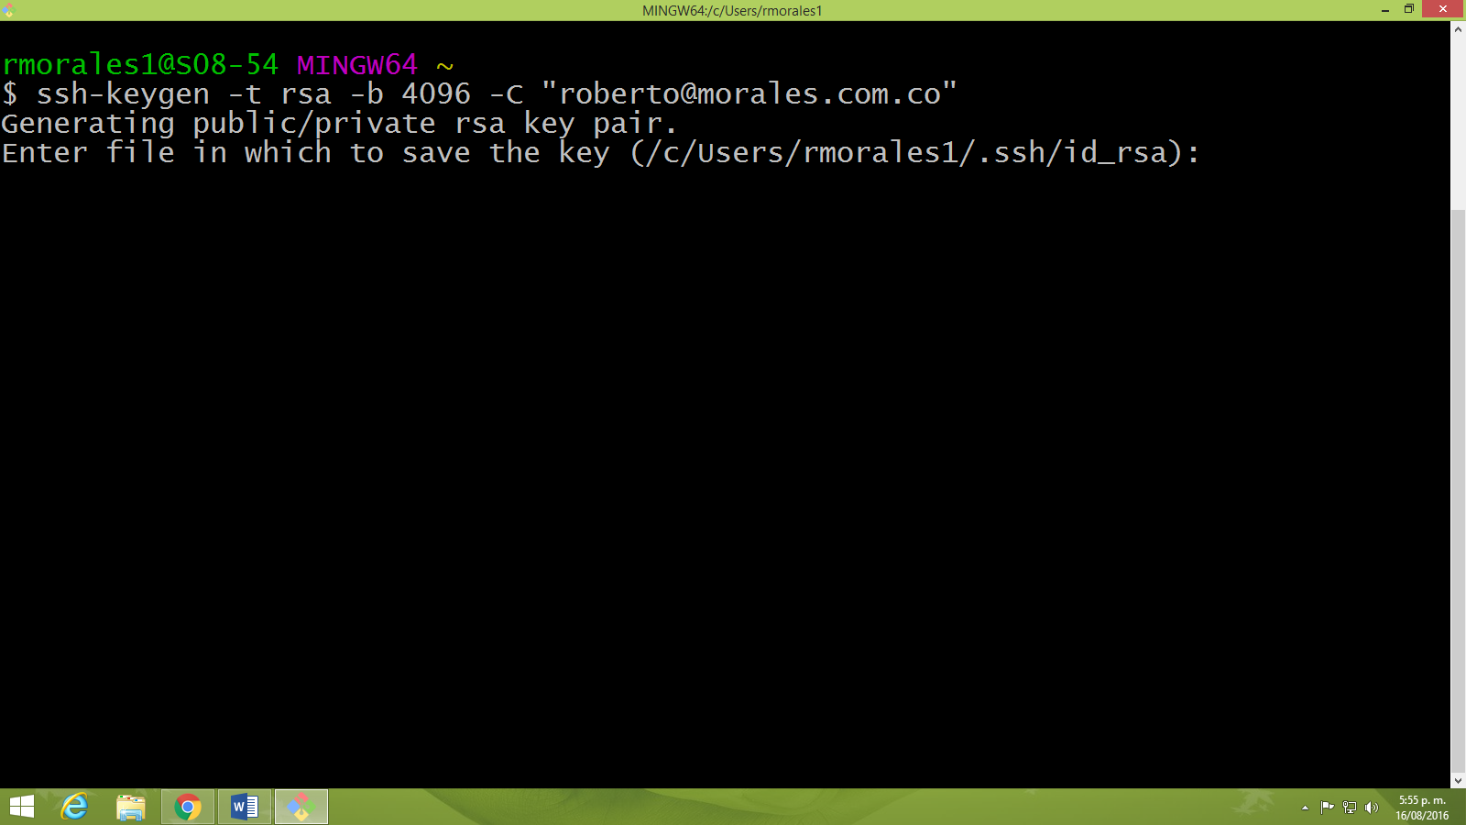

* Inicialmente le pedirá donde ubicar el archivo, para esto dejamos la dirección por defecto dando enter.
* Si anteriormente se ha creado una llave le preguntará si desea sobrescribir a lo cual escibirmos la letra ***y.*** Si es la primera vez se debe omitir este paso.
* Posteriormente le pedirá que ingrese una contraseña y al digitarla y dar enter acto seguido le pedirá confirmarla. Es importante resaltar que en estos campos no se visualizará caracter alguno por lo cual se debe ser cuidadoso al ingresarla.

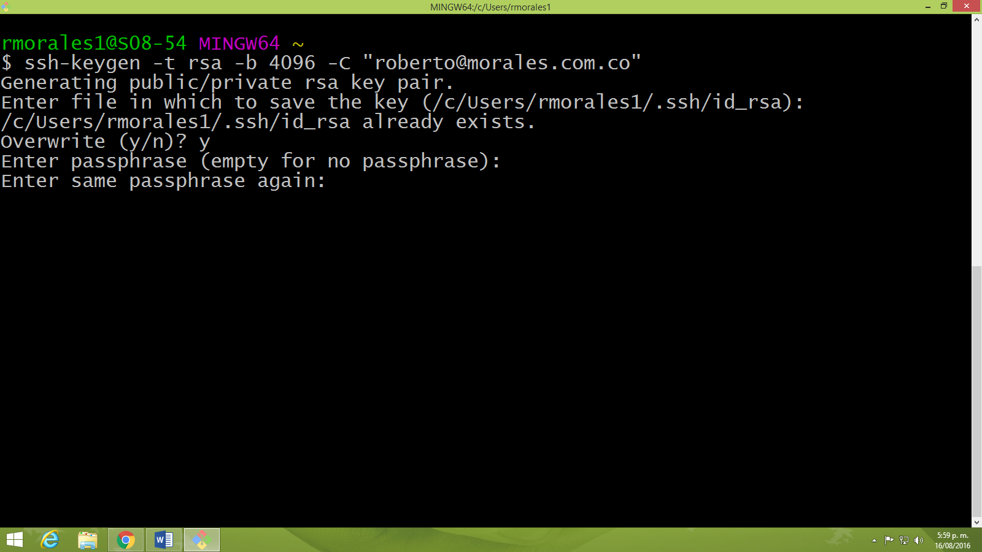

* Una vez ingresada la información correctamente se generará una llave ssh mostrando un código único, como lo muestra la siguiente imagen.

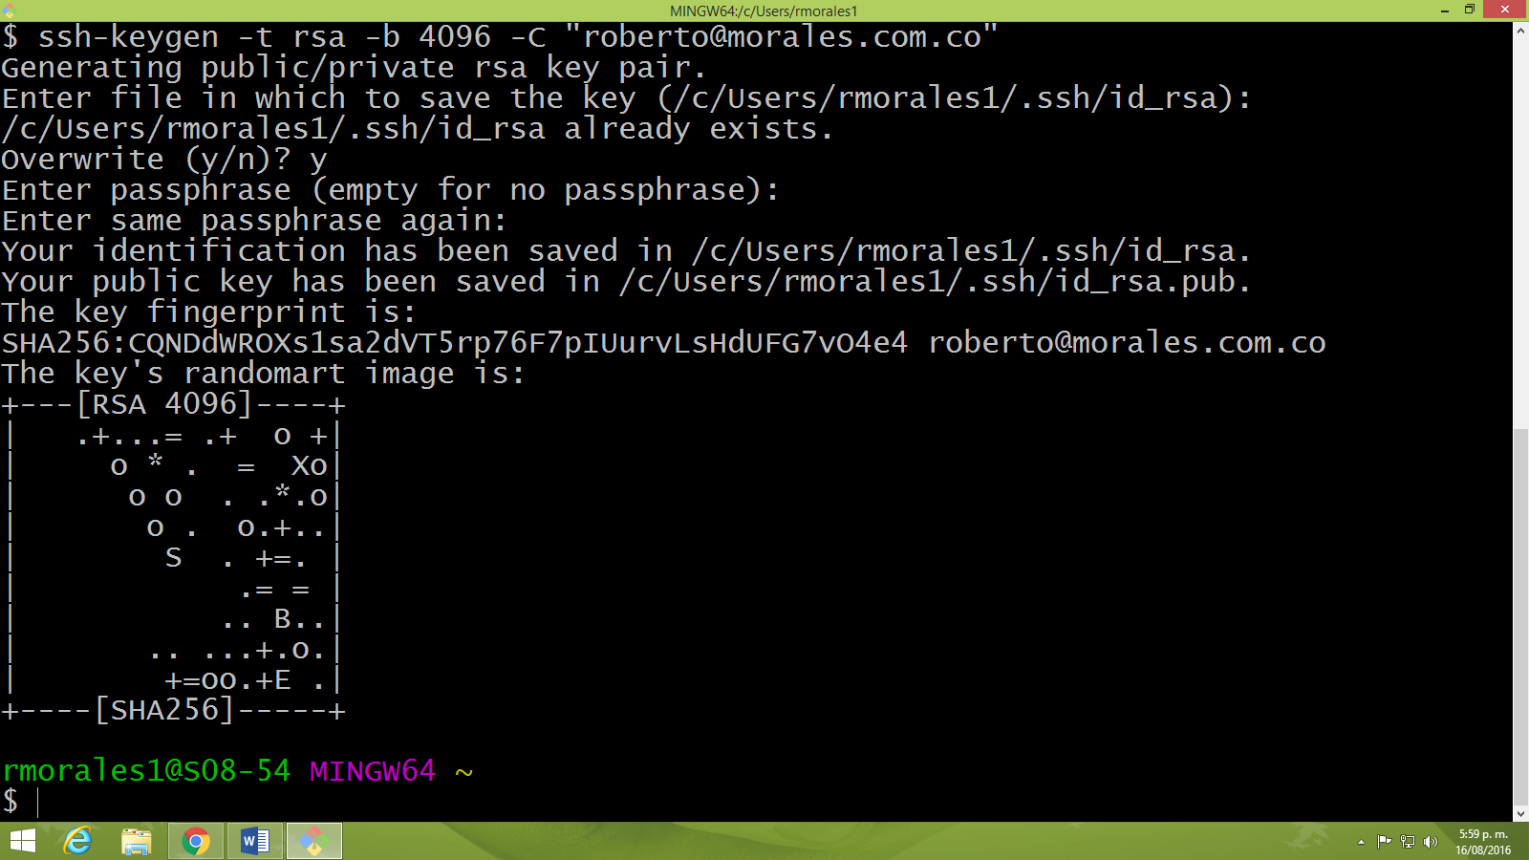

# Conectar llave ssh con cuenta Github

* En primer lugar se debe acceder a la carpeta donde se encuentra la llave creada y para ello se debe ingresar el siguiente comando:

cd ~/.ssh

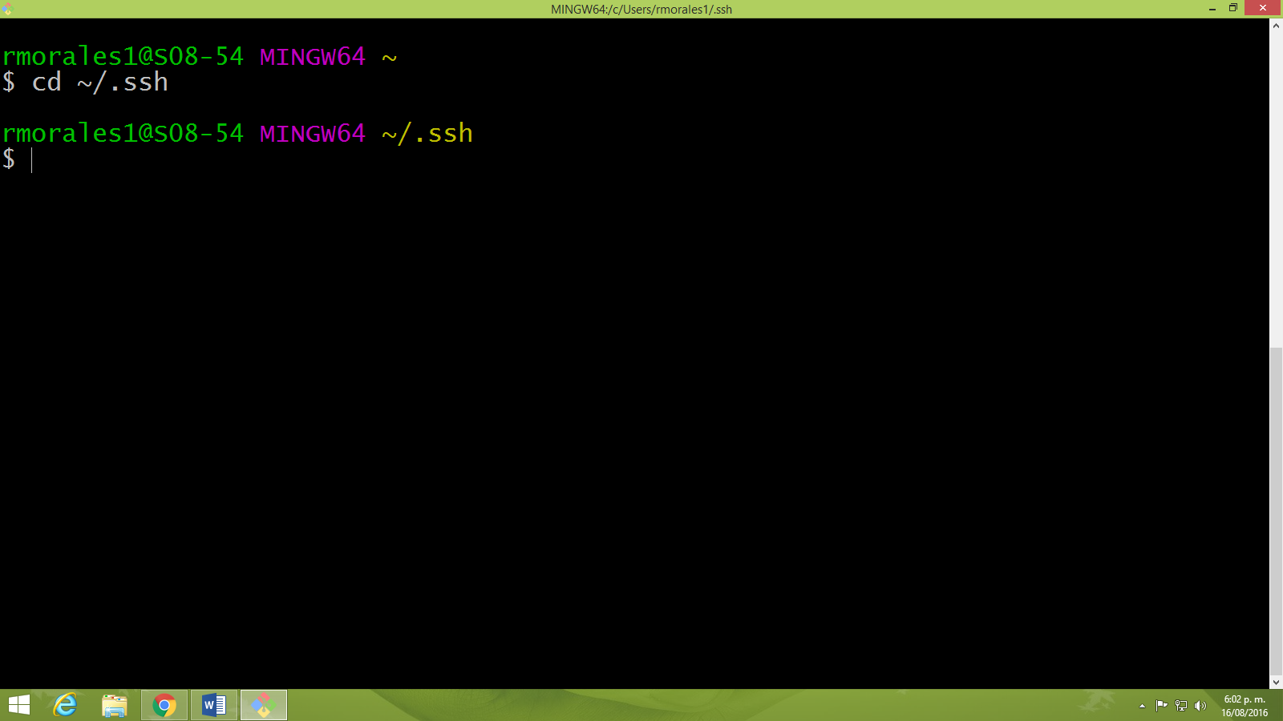

* Una vez dentro de la carpeta se digita el comando ***ls*** para listar los archivos que esten dentro.

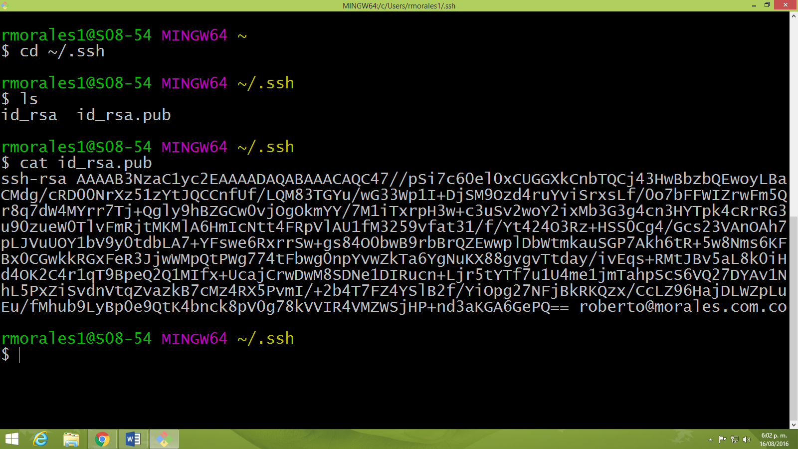

* El siguiente paso es mostrar la información contenida en la llave llamada ***id_rsa.pub*** para ello se deberá escribir el siguiente comando:

cat id_rsa.pub

Y posteriormente se debe seleccionar la información desplegada, como lo ilustra la siguiente imagen.

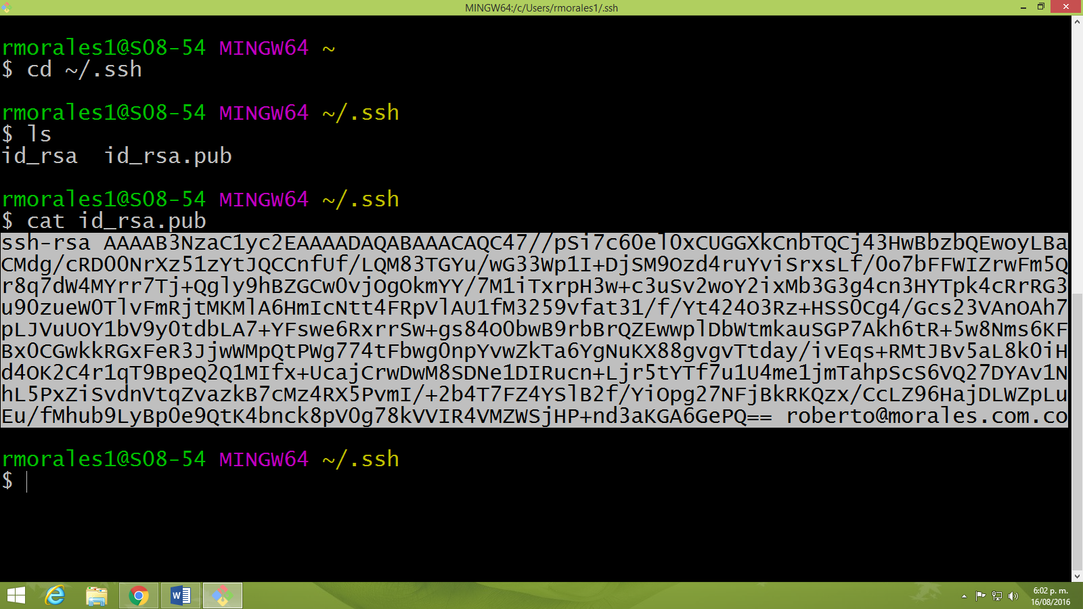

* El siguiente paso es ir a la cuenta github creada y acceder a la opción ***settings*** ubicada al dar clic en la parte superior derecha como lo ilustra la figura.

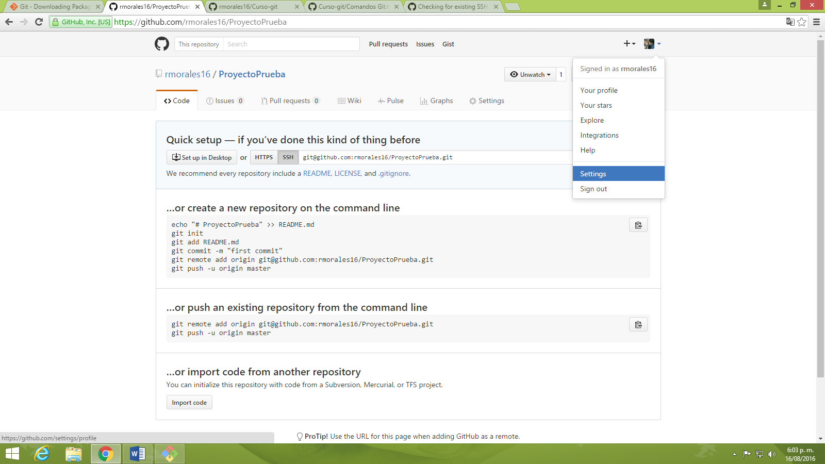

* Dar clic en la opción ***SSH and GPG Keys***

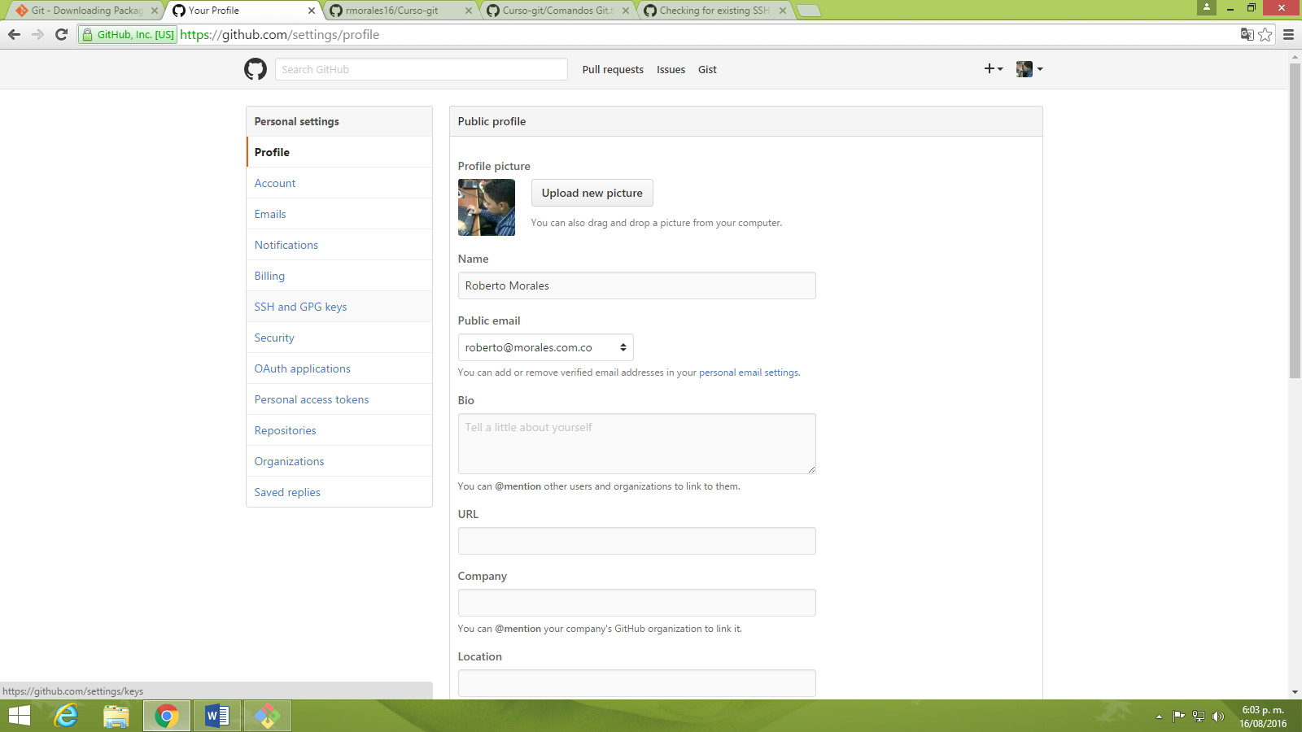

Clic aquí

* Dar clic en la opción ***New SSH Key***

Clic aquí

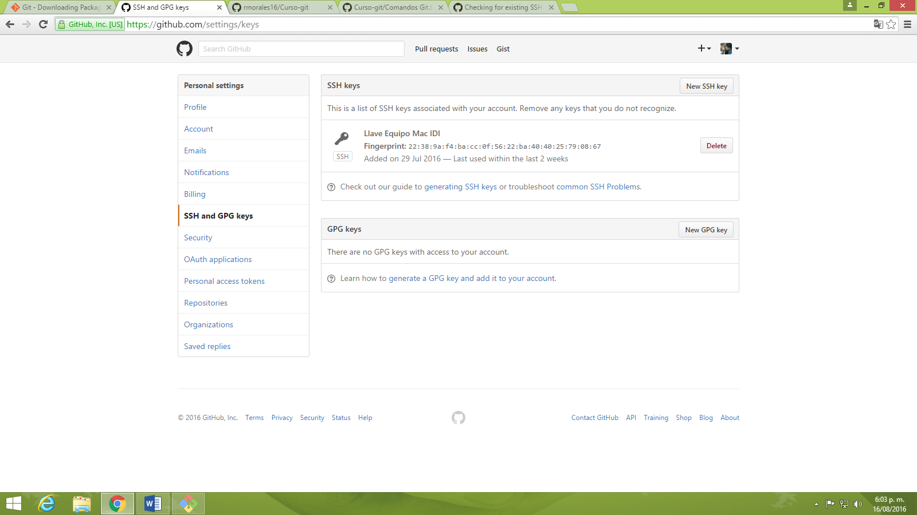

* Posteriormente pegar la llave copiada anteriormente en el espacio correspondiente y agregar un nombre que indique el lugar donde se encuentra la llave.

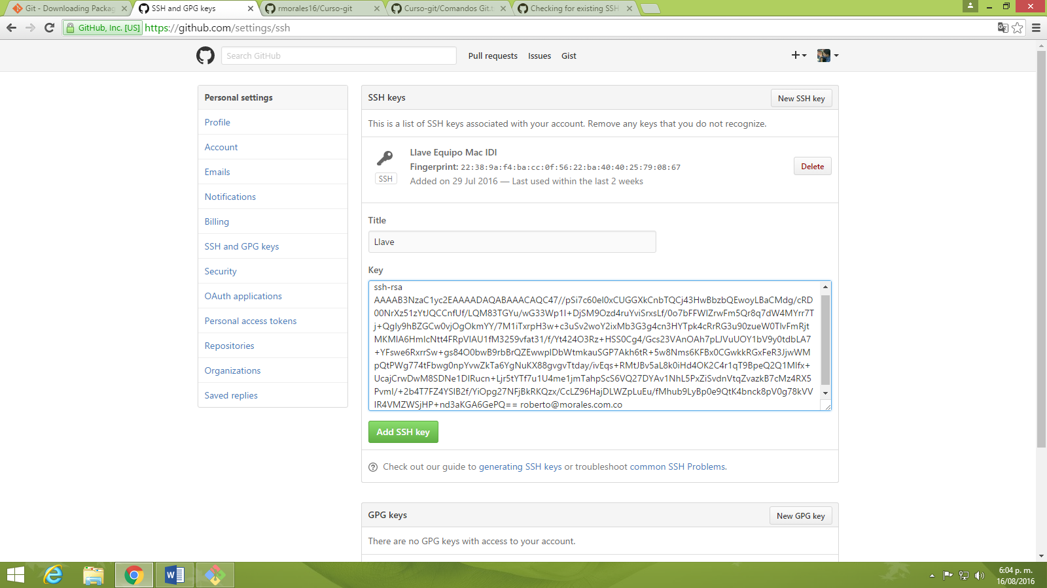

* Si los pasos han sido realizado correctamente la llave se agregará sin problema alguno.

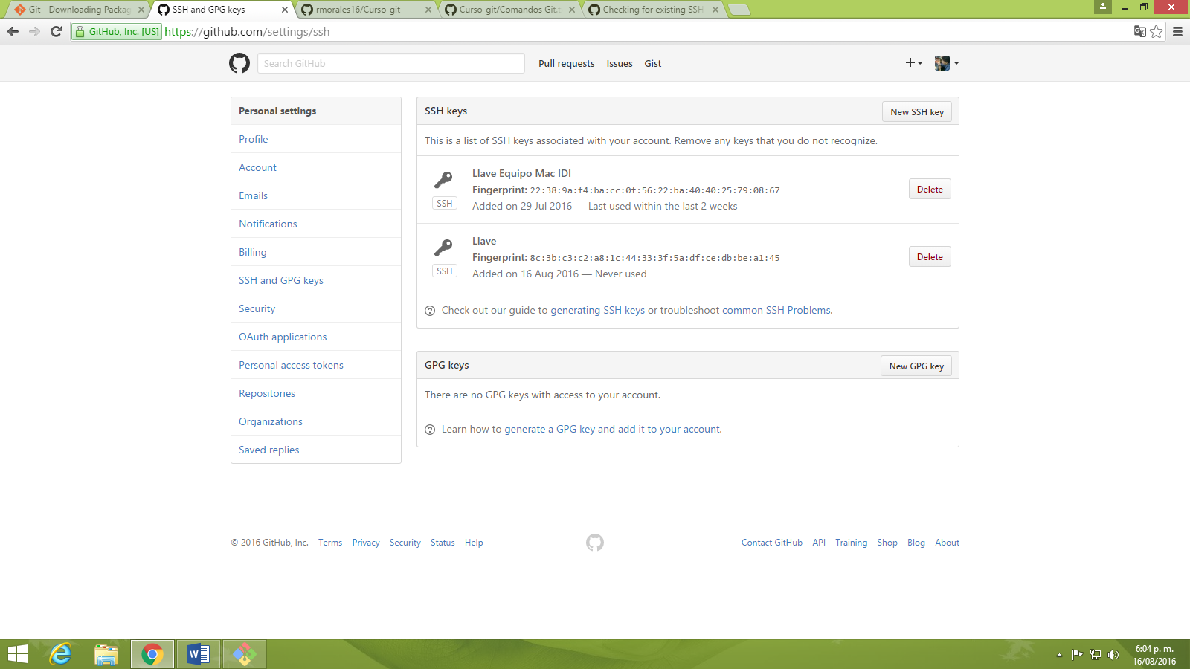

# Probar Conexión SSH

* Para validar si se tiene conexión via ssh se debe ingresar el siguiente comando:

ssh -T [git@github.com](mailto:git@github.com)

* Inicialmente le preguntará si quiere establecer conexión con lo cual se debe escribir ***yes*** de respuesta.

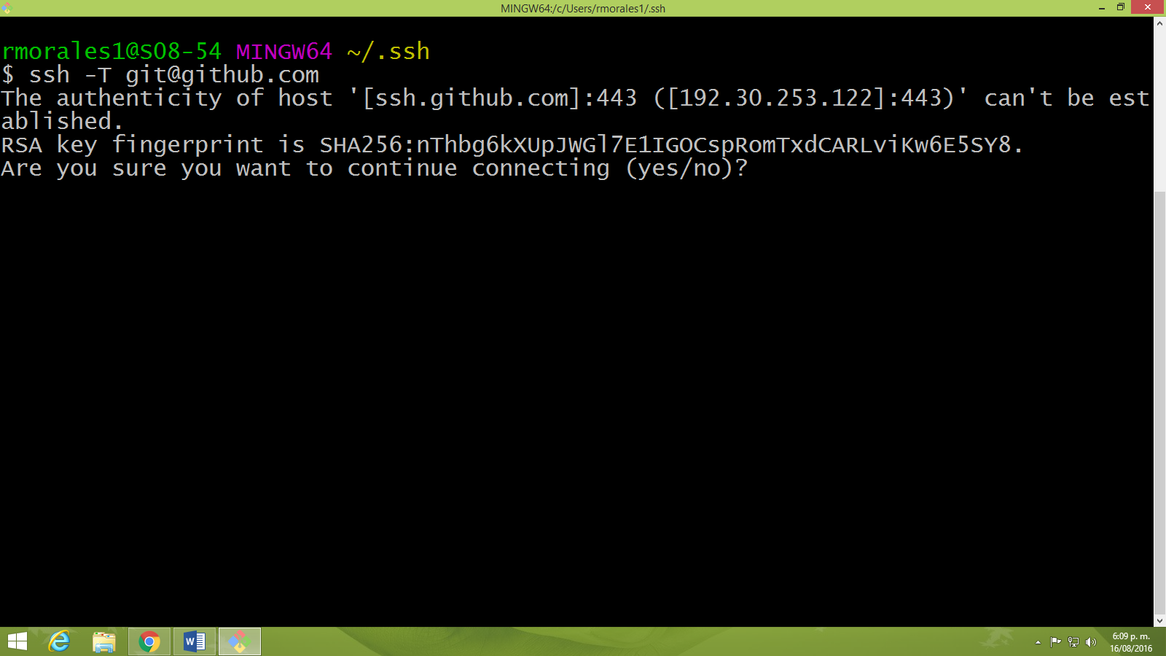

* Siguiente paso le pedirá la contraseña creada al momento de crear la llave, si todo sale correctamente deberá desplegarse un mensaje similar al siguiente:

***Hi “user” You've successfully authenticated, but GitHub does not provide shell access.***

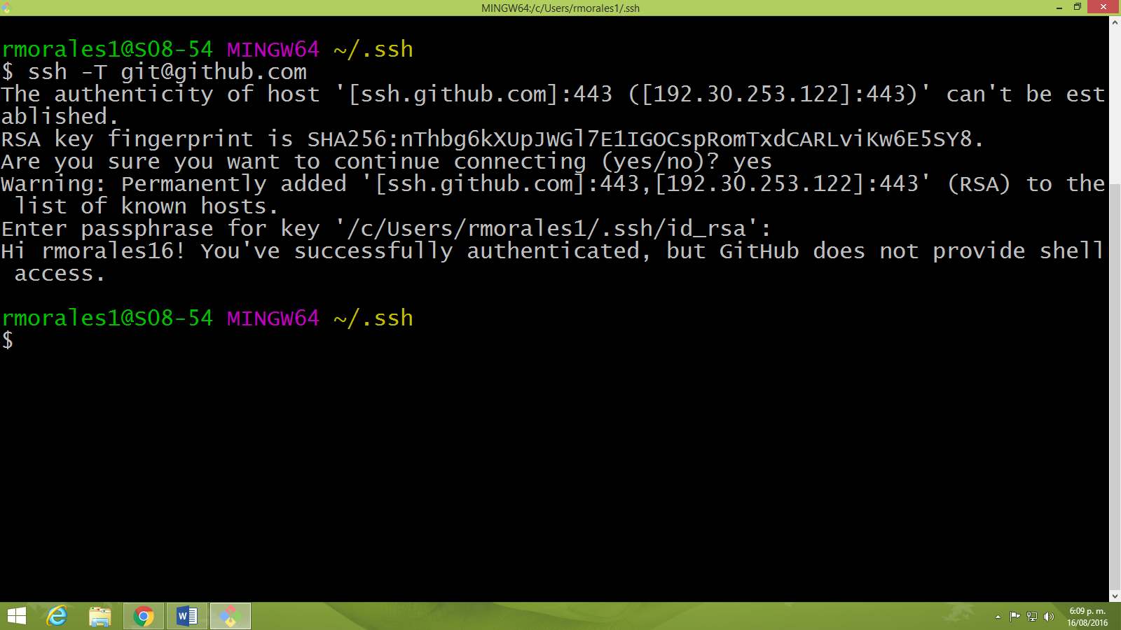

# Error conexión con github por ssh

* Se presenta el siguiente error:

***ssh: connect to host github.com port 22: Connection refused***

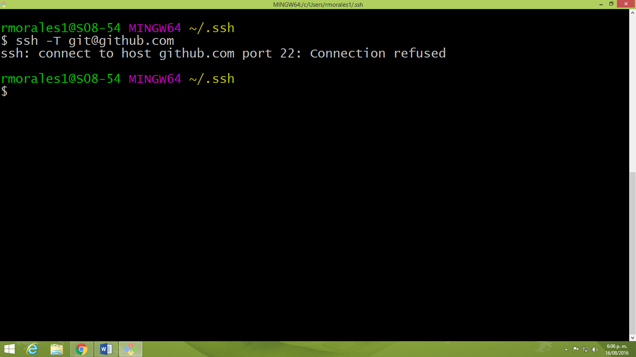

* Lo siguiente es modificar el puerto para poder acceder sin problemas, ingresamos el comando a continuación:

vim ~/.ssh/config

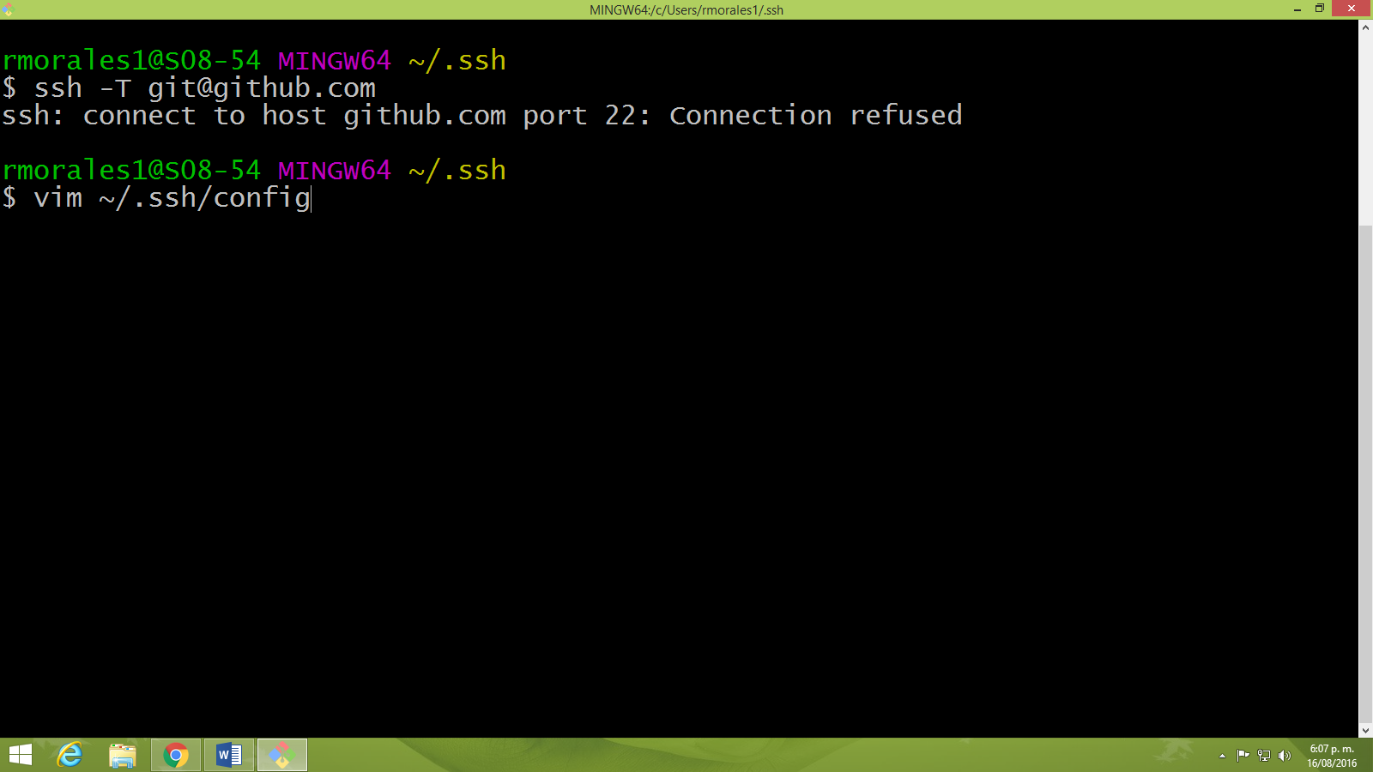

* Siguiente paso es ingresar el cambio de puerto al 443 de esta manera:

Host github.com

Hostname ssh.github.com

Port 443

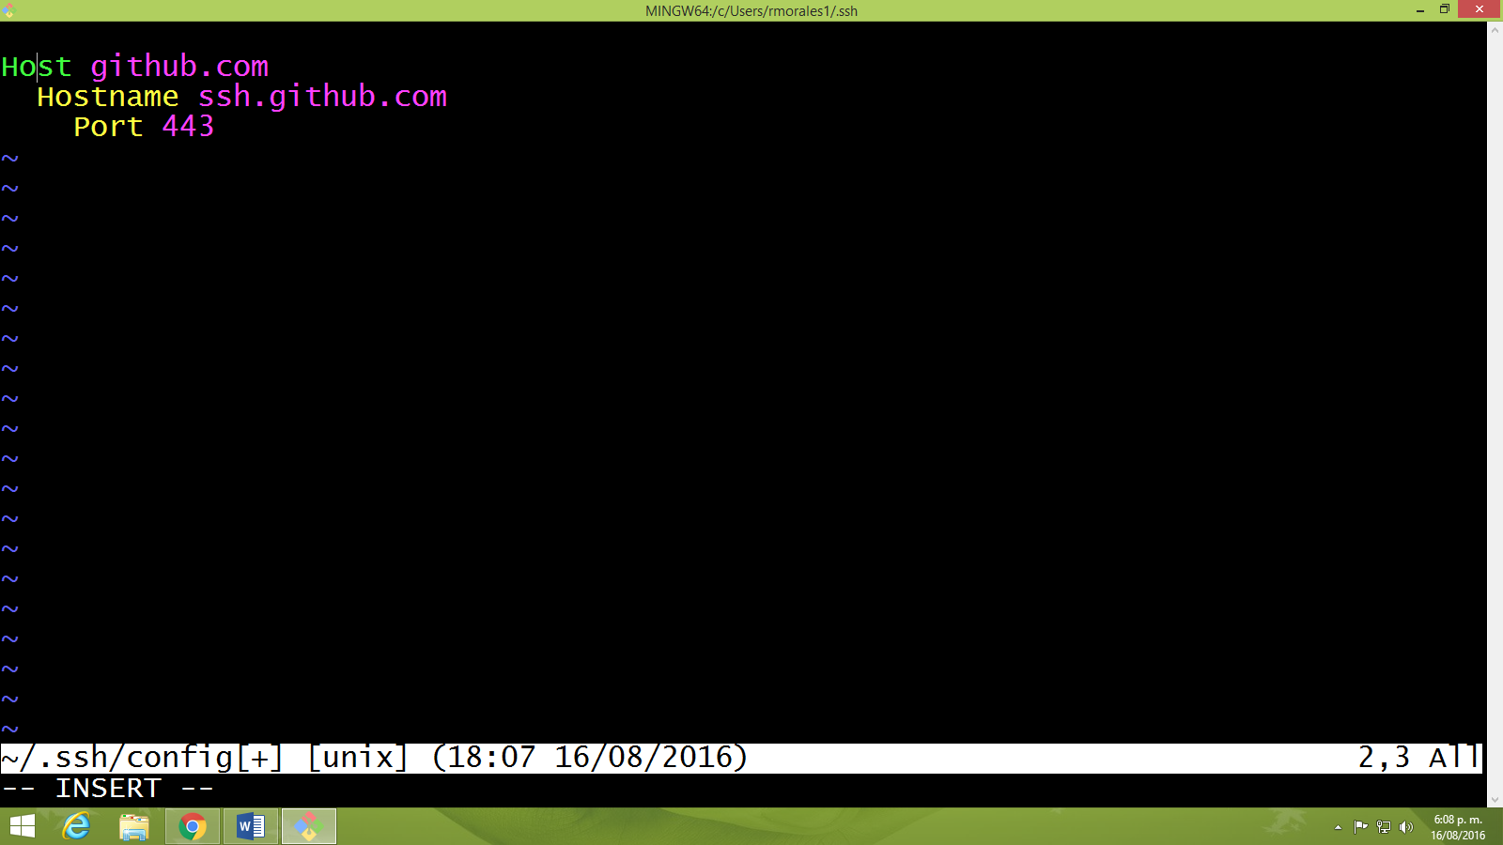

* Una vez ingresada la información anterior se debe presionar la tecla ***esc*** para salir de la edición y pasar a la parte inferior de la consola.

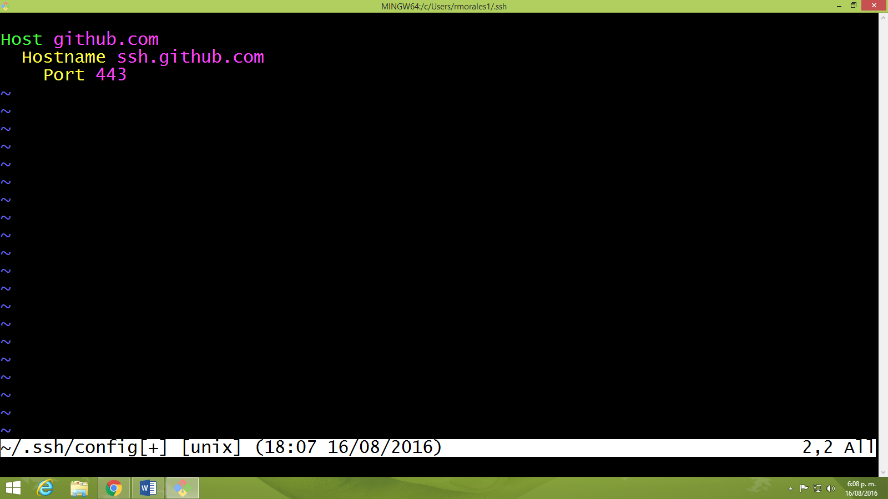

* Lo siguiente es ingresar el siguiente comando:

:wq

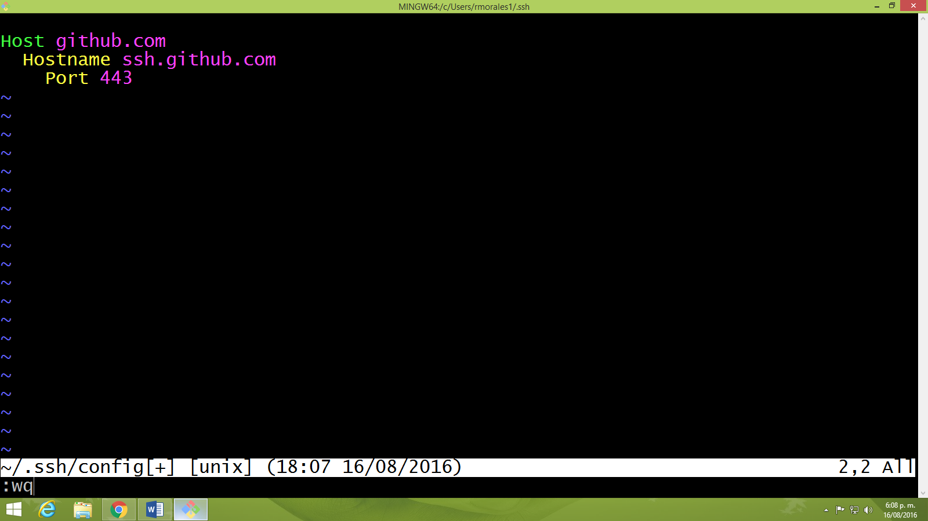

* Luego de esto se podrá acceder a la sección de Probar la conexión ssh

# Creación repositorio en Github

* Se debe ingresar a la cuenta github y acceder en la parte superior derecha donde hay un signo + para habilitar el menú y dar clic en la sección ***New repository***

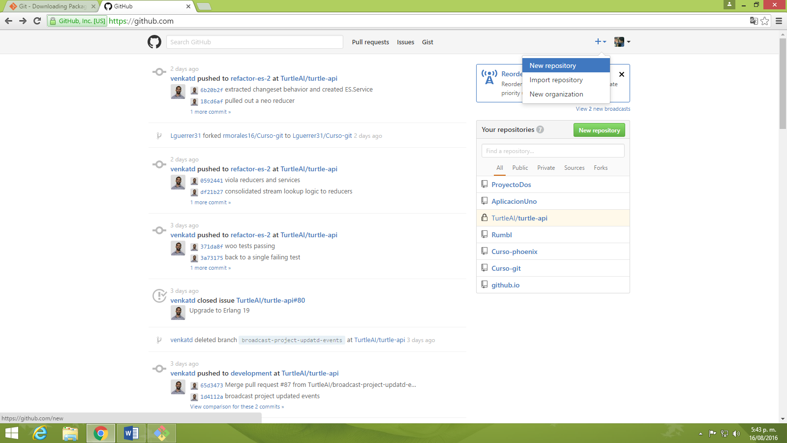

* Estando en esta sección se deberá ingresar el nombre del repositorio, se recomienda que este lleve el mismo nombre que el proyecto que se vaya a crear en el repositorio local, para este ejemplo se llamará ***ProyectoPrueba.*** Es opcional ingresar una descripción, se deberá escoger el tipo de repositorio, para esta oportunidad se escogerá ***Public.***

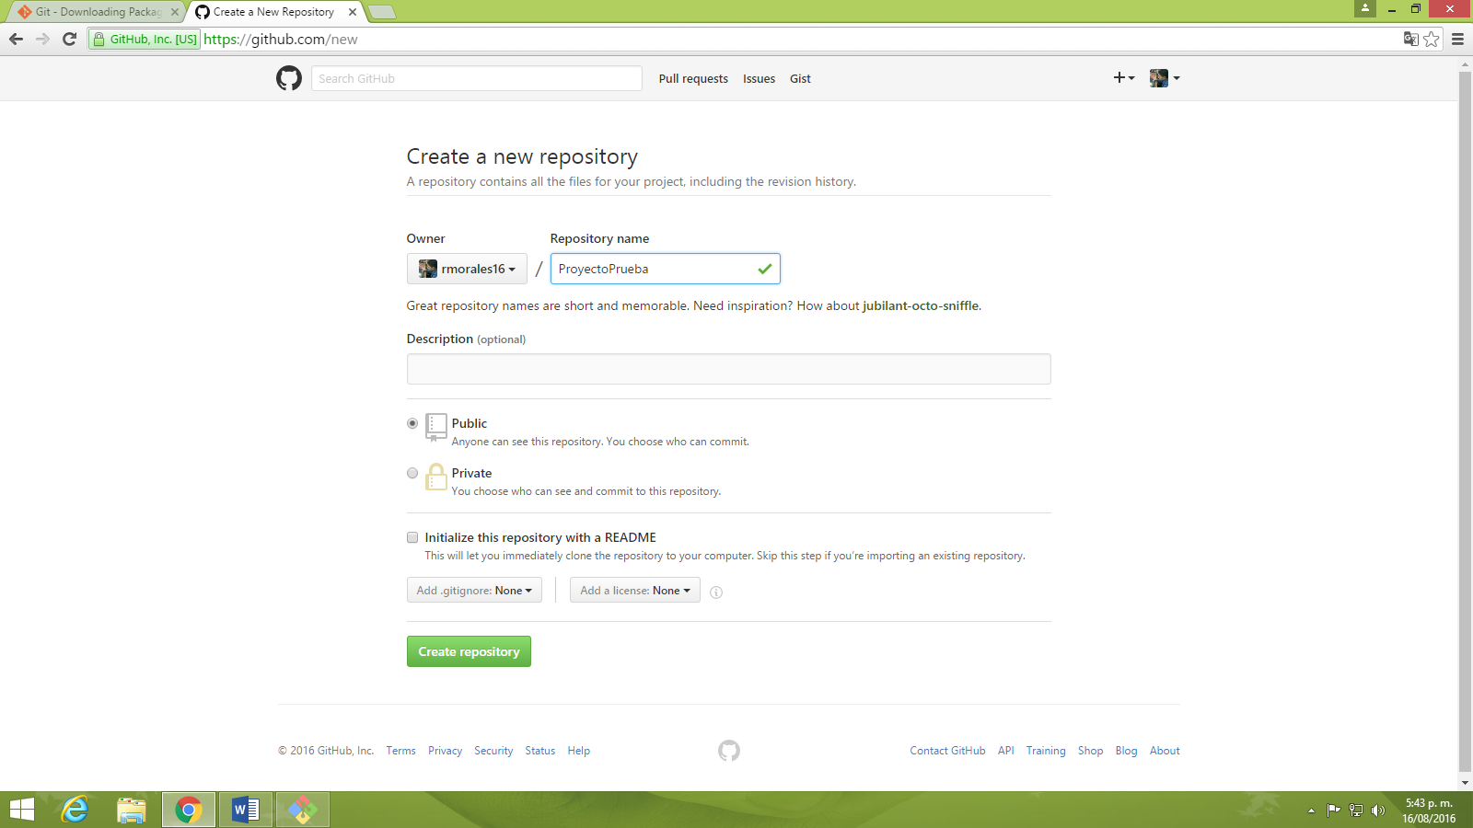

* Por último se deberá dar clic en la opción  ***Create repository*** logrando con ello la creación exitosa del repositorio en github.

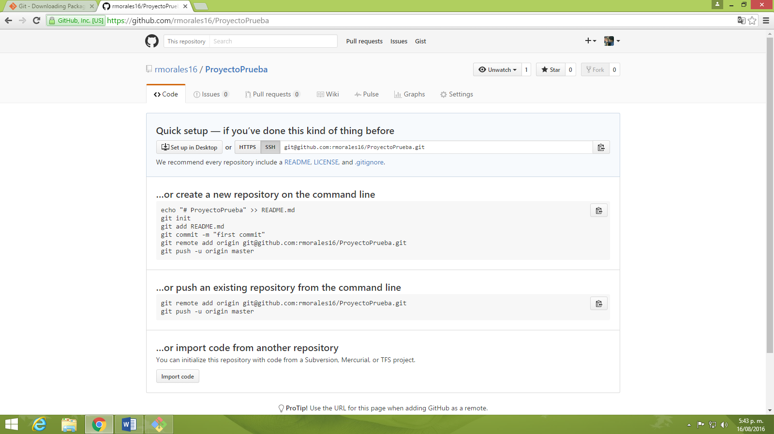

# Creación de un repositorio local por primera vez

* Inicialmente abrimos el programa Netbeans

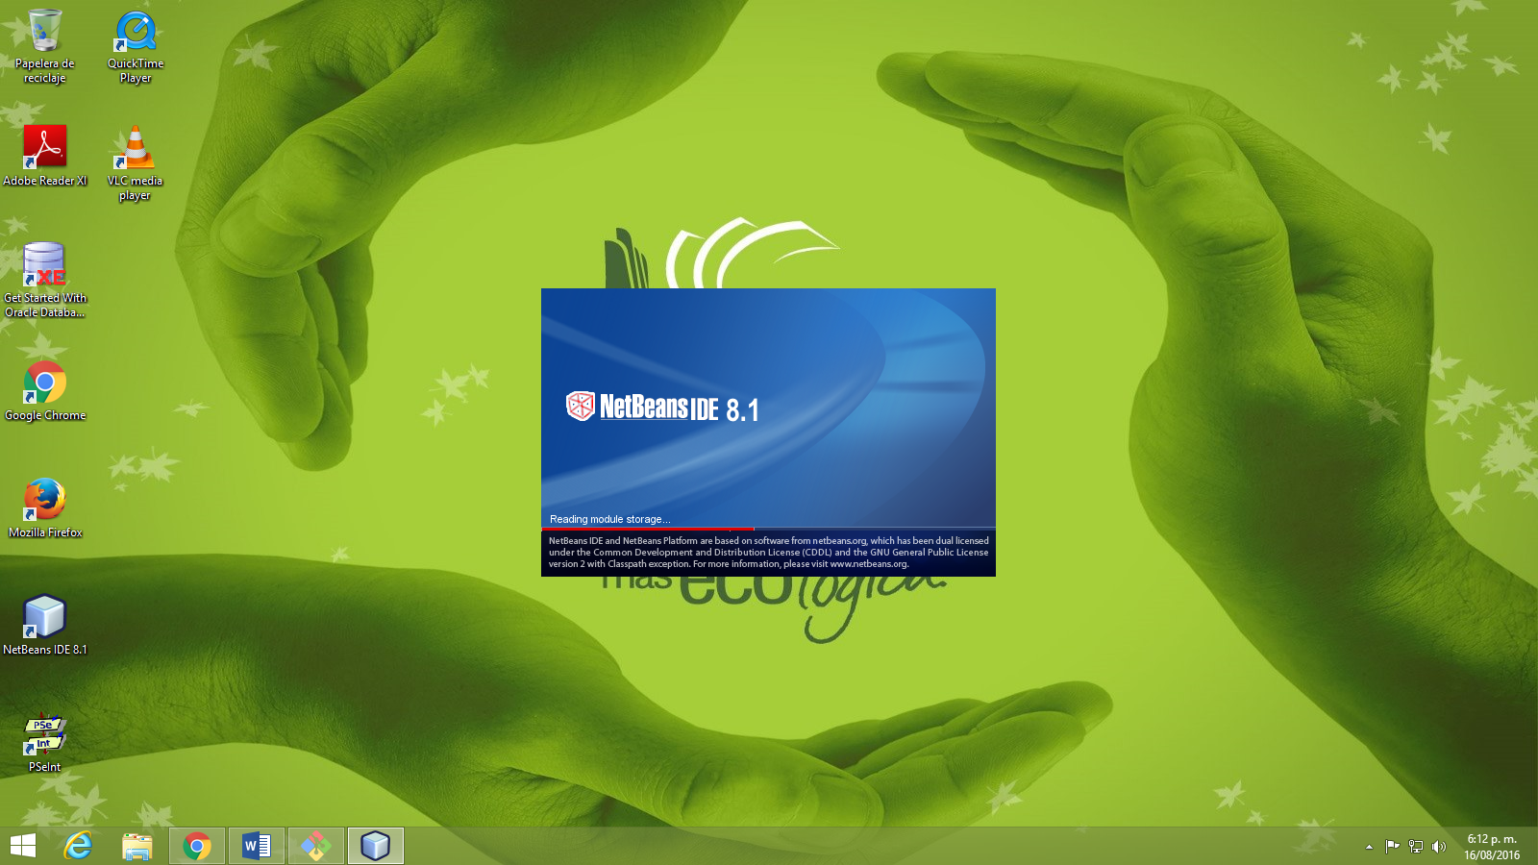

* Creamos el proyecto con el mismo nombre del repositorio, en este caso ***ProyectoPrueba***

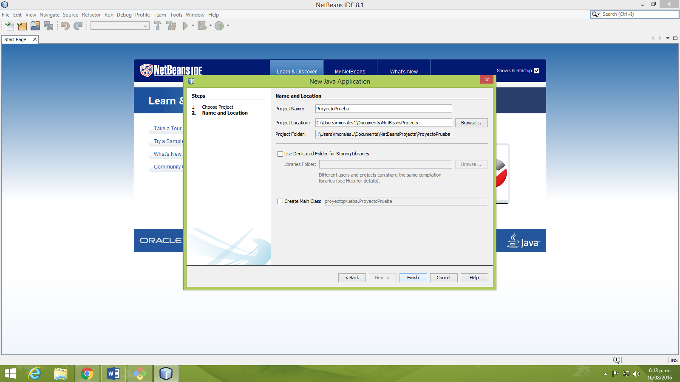

* Para este proyecto creamos un paquete y dentro de este creamos un jframe form.

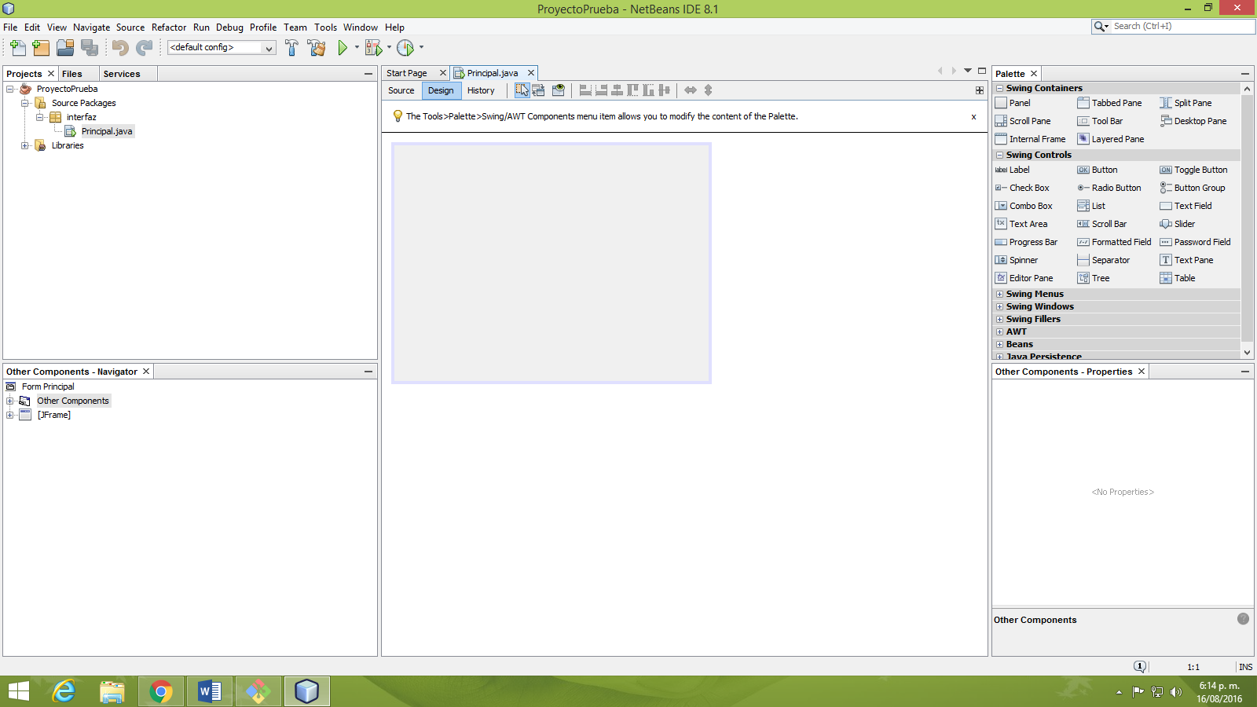

* Siguiente paso es acceder a la carpeta donde se encuentra el proyecto e ingresar en él.

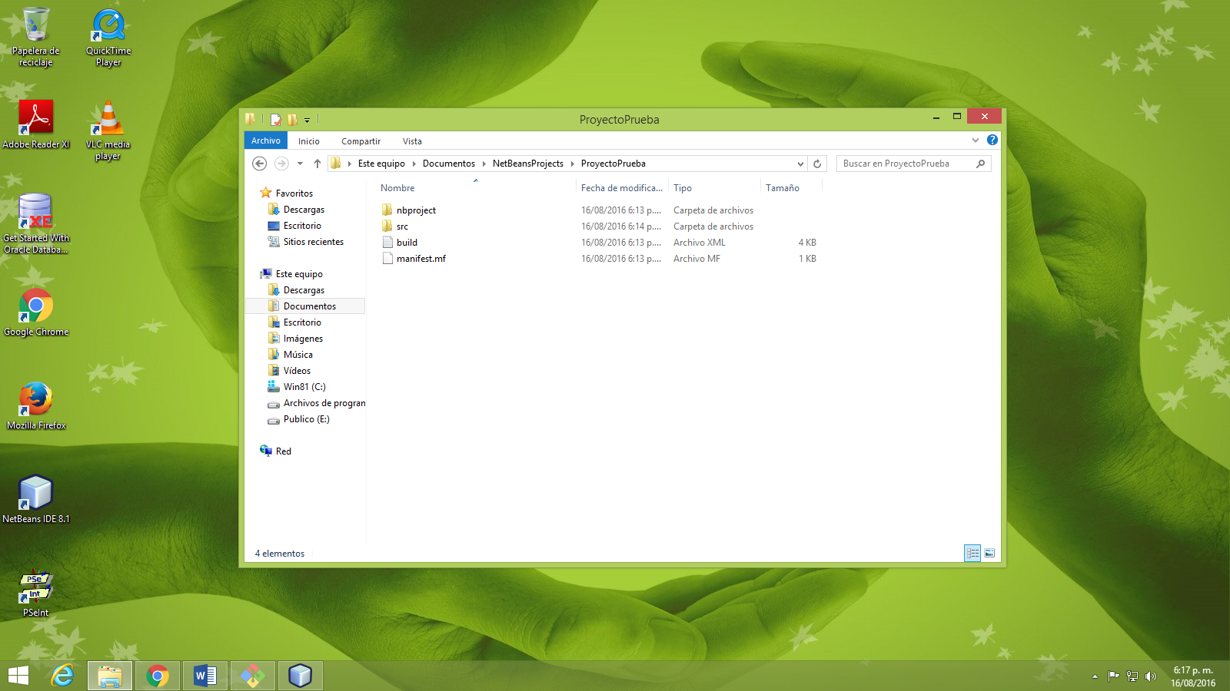

* Posteriormente se copia la Url del proyecto

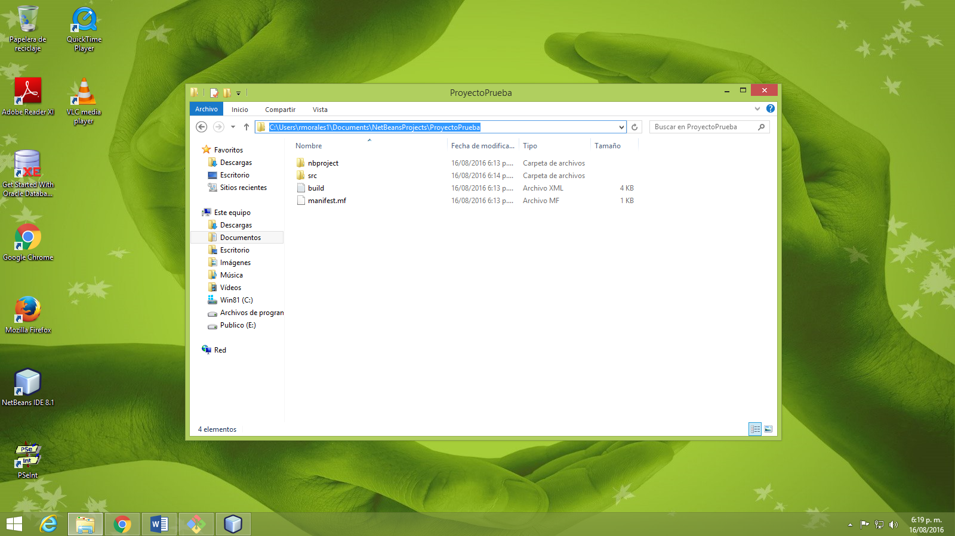

* Se debe abir el git bash y agregar el siguiente comando:

cd “url copiada” (se debe reemplazar el \ por el /)

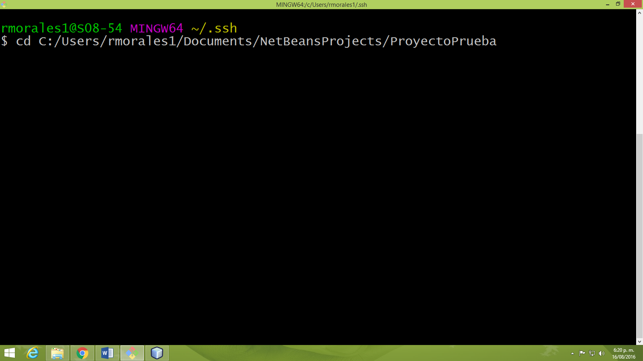

* Una vez dentro se debe escribir el comando **ls** para validar si nos encontramos dentro de la carpeta del proyecto.

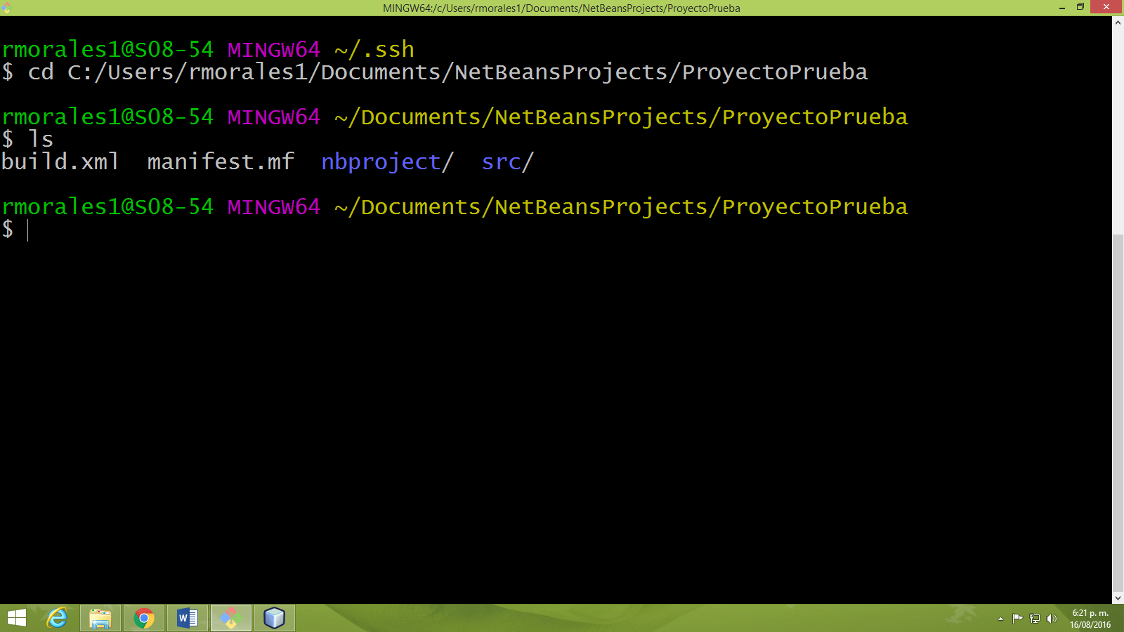

* Iniciamos el repositorio local escribiendo el siguiente comando

git init

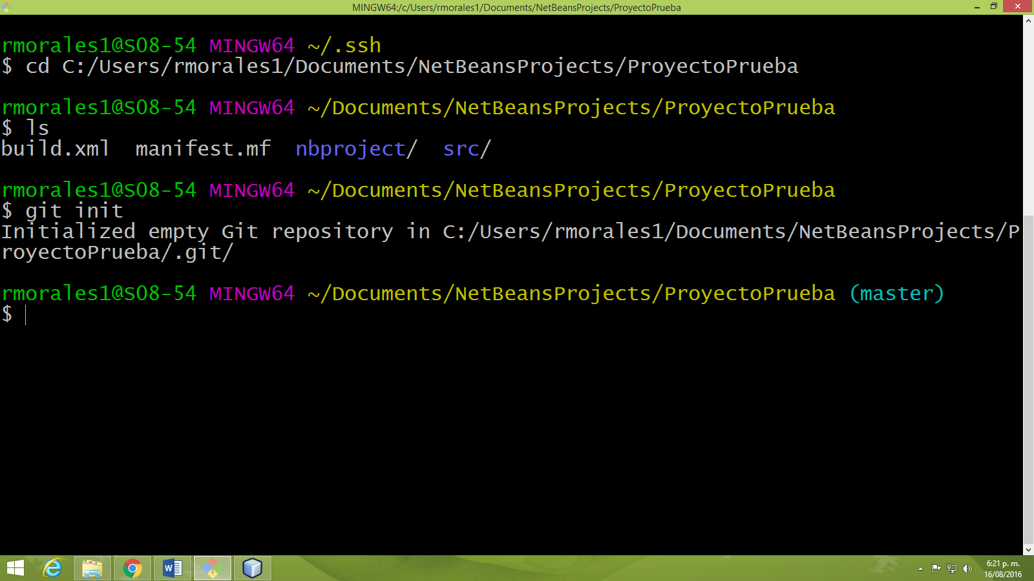

# Conectar repositorio local con un repositorio en github

* Primer paso es copiar la direción ssh del repositorio en github , para ello se accede al repositorio y se copia la url dando clic en la opción que se encuentra a la derecha.

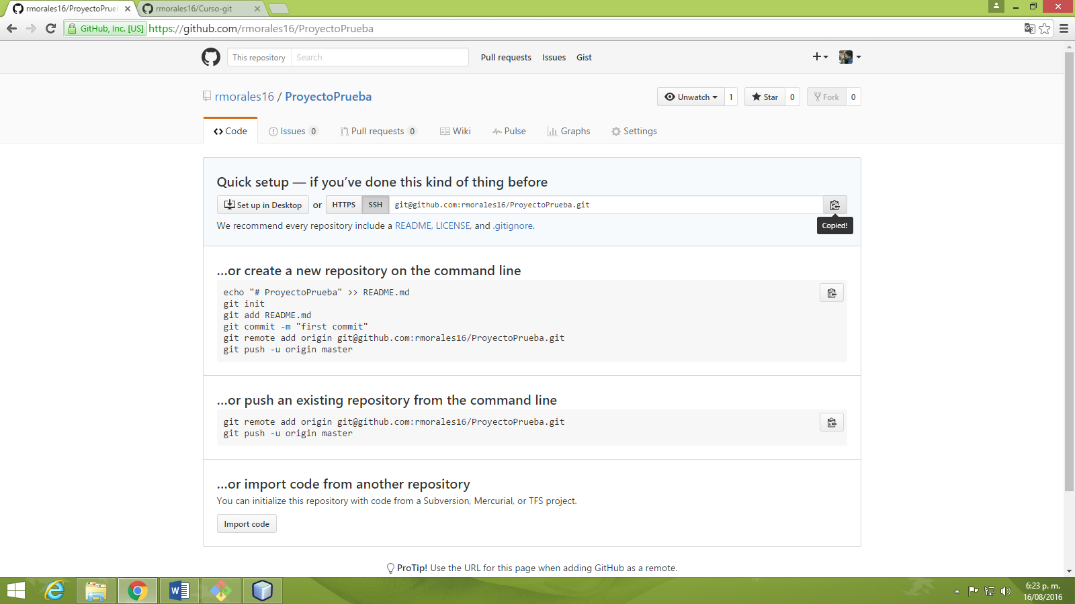

Clic aquí

* Una vez copiada la url del repositorio se debe establecer la conexión de los dos repositorios de la siguiente forma:

git remote add origin “url del repositorio copiado”

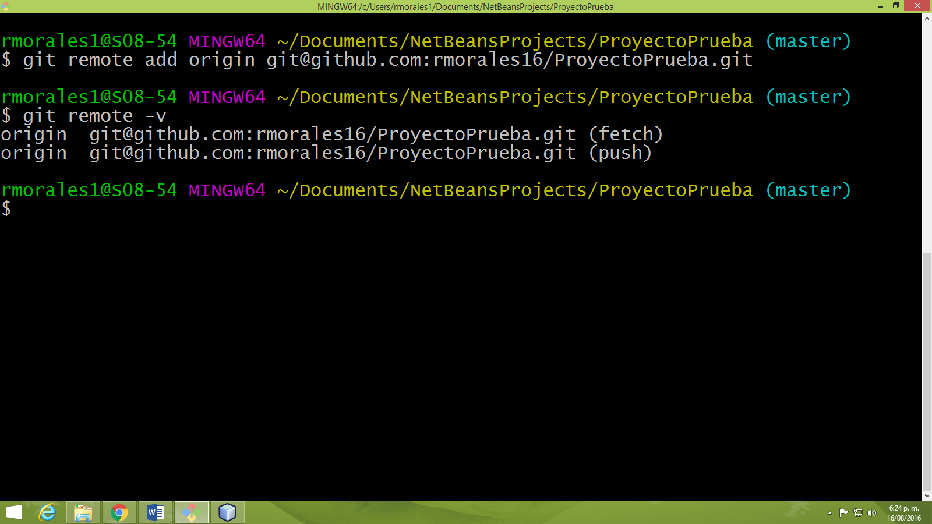

* Para comprobar que se ha realizado la conexión de manera exitosa se debe ingresar el siguiente comando:

git remote -v



* Si todo se ha realizado correctamente se deberá visualizar dos lineas indicando que se puede hacer fetch y push.

# Creación de un repositorio local con un repositorio traido de github

* En primer lugar se debe acceder al git bash

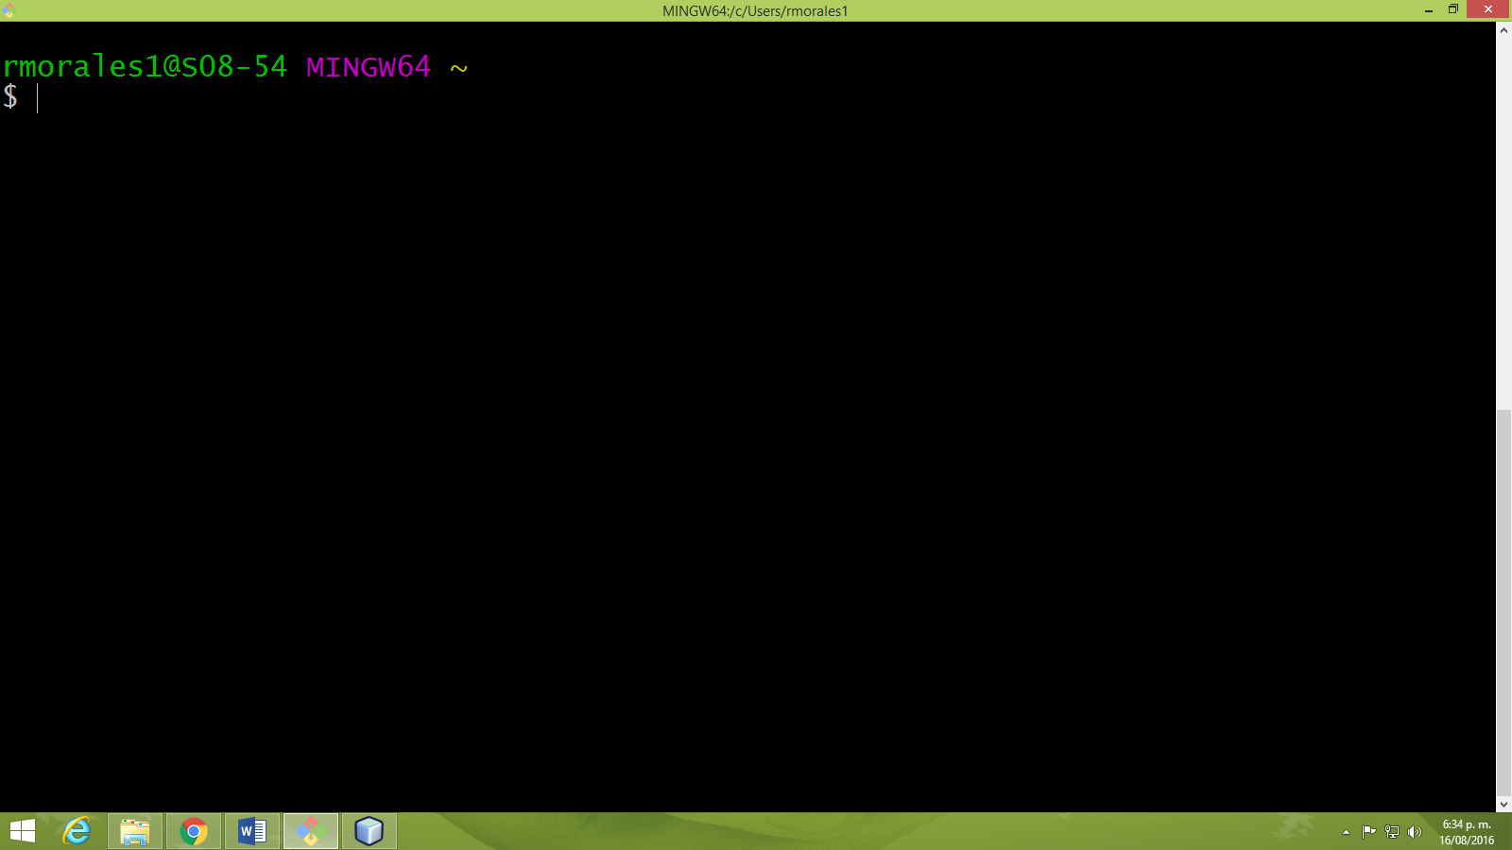

* Acceder a la carpeta donde se quiera ubicar los archivos del proyecto, para este caso lo guardaremos en una carpeta dentro de ***Documents.*** Para ello escribimos el siguiente comando:

cd Documents

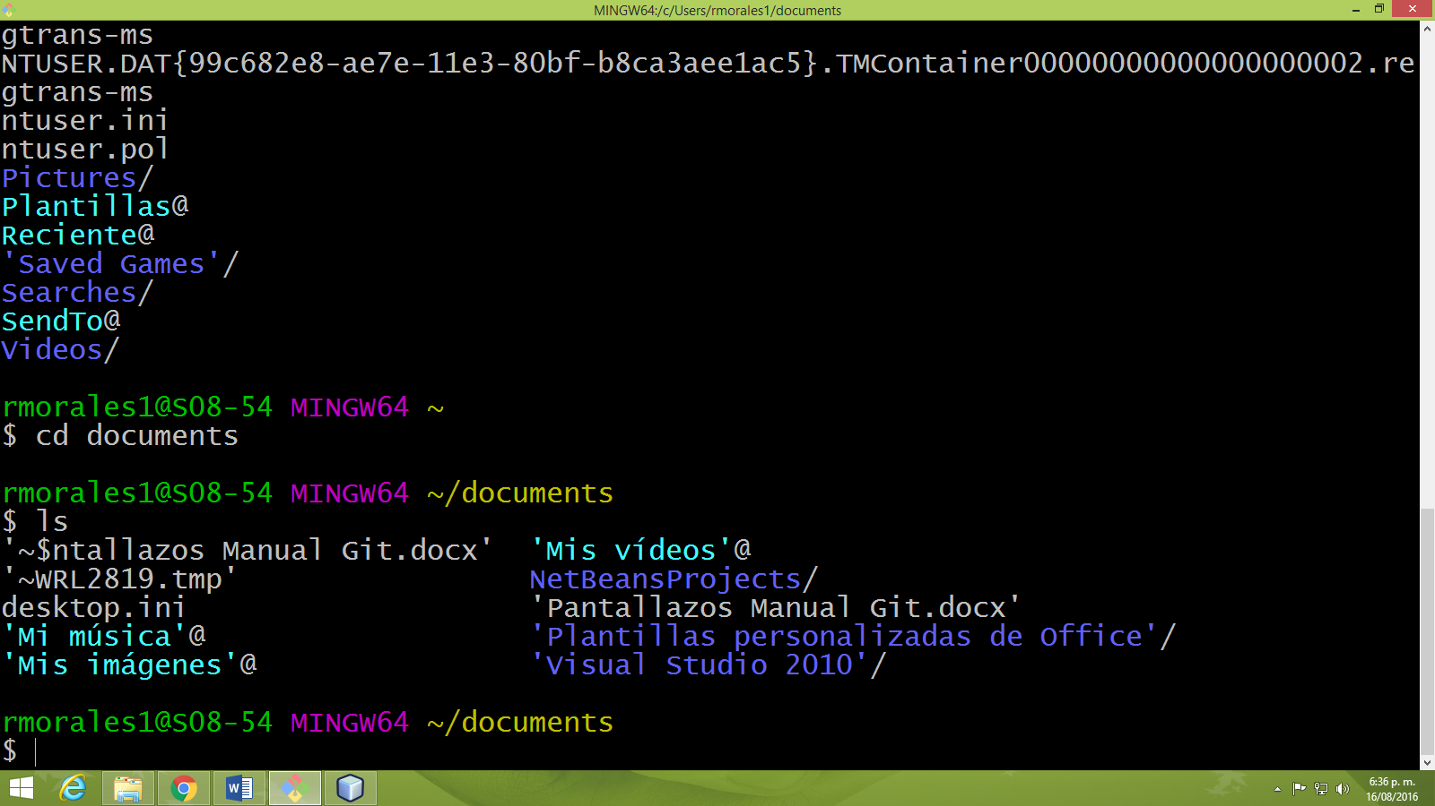

* Una vez dentro listamos los archivos que contiene la carpeta escribiendo el siguiente comando:

ls

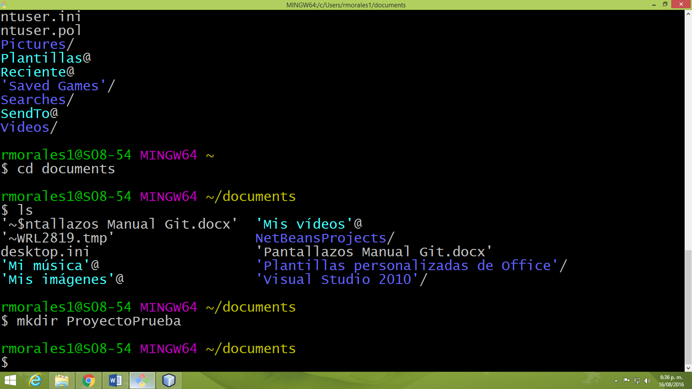

* Una vez dentro creamos la carpeta con el siguiente comando:

mkdir ProyectoPrueba



* Siguiente paso es ingresar a la nueva carpeta creada empleando el siguiente comando

cd “Nombre de la Carpeta”

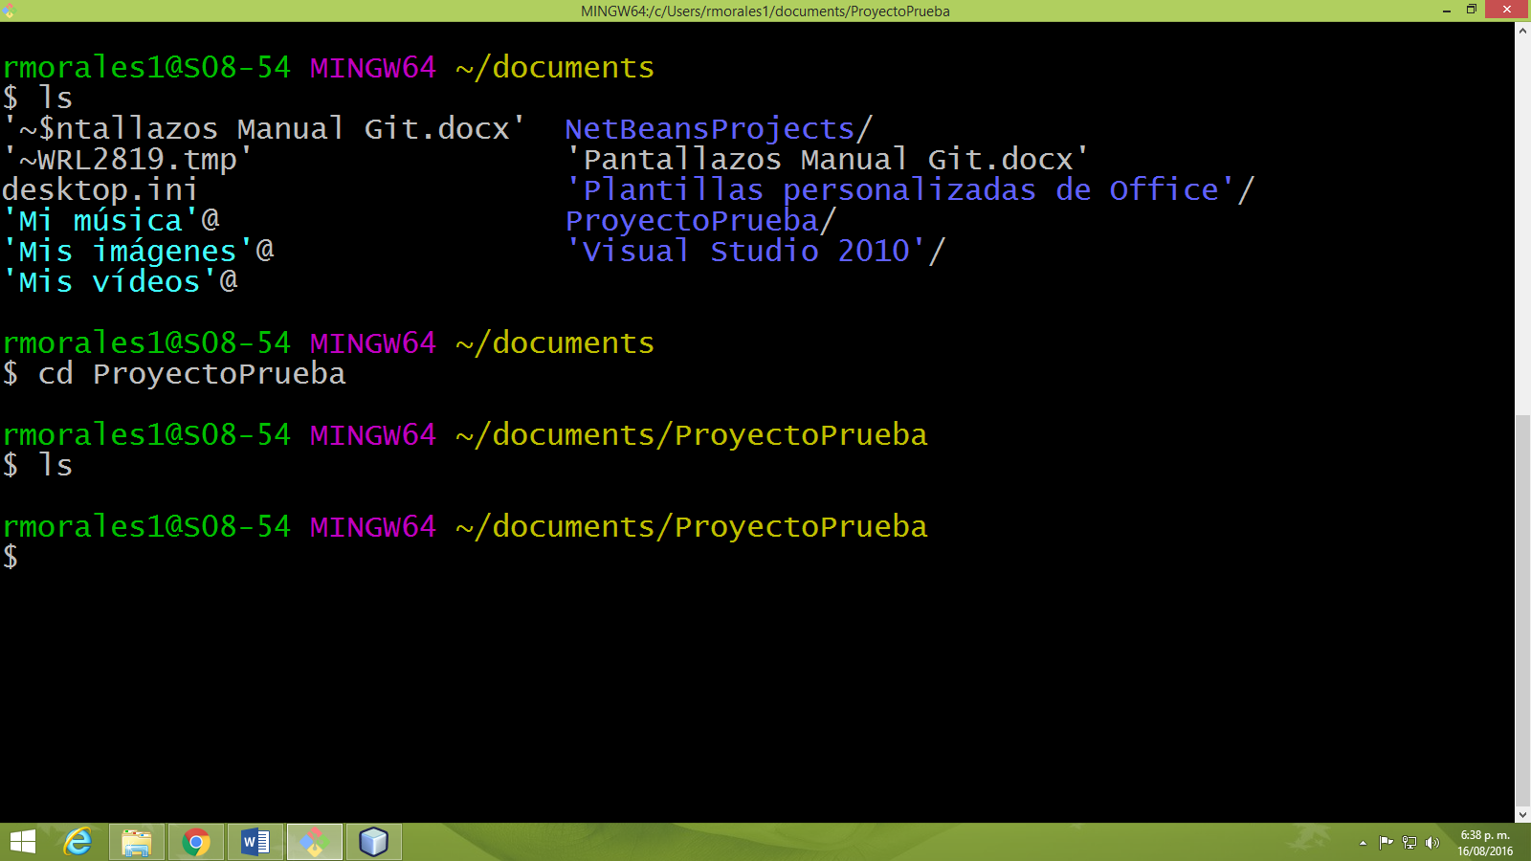

* Estando dentro iniciamos el repositorio git con el siguiente comando:

git init

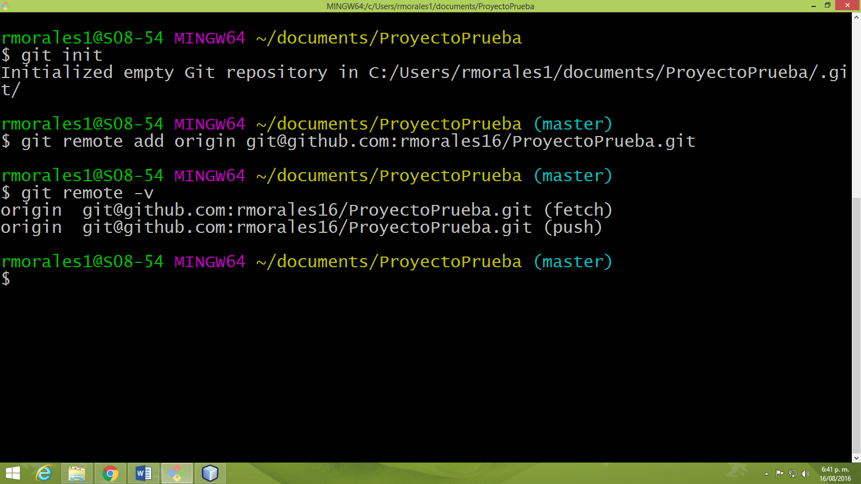

* Nos vamos a la cuenta github, buscamos el repositorio que queremos bajar, damos clic en la opción ***clone or download*** y posteriormente damos clic para copiar la url.

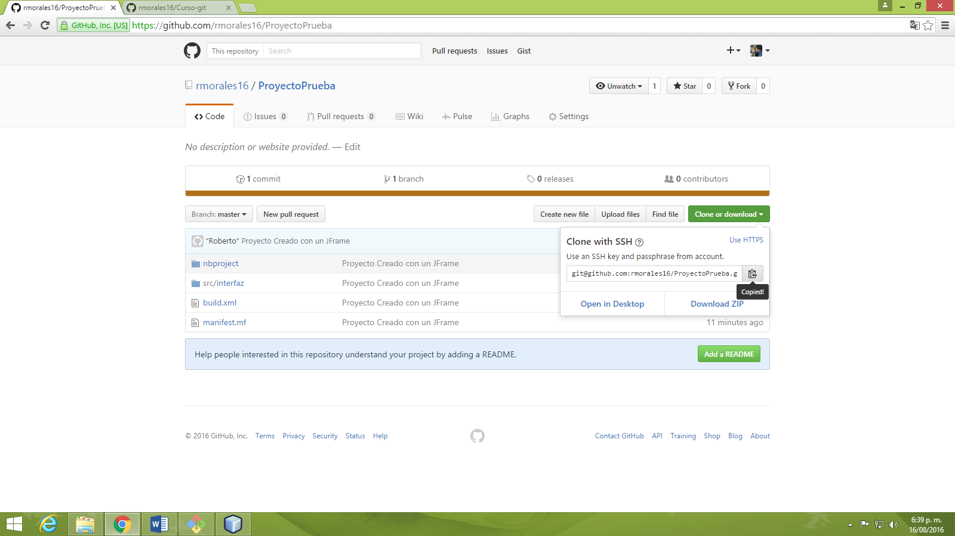

* Vamos al git bash nuevamente y agregamos el comando para conectar el repositorio local con el que se encuentra en github copiando el siguiente comando.

git remote add origin ***“url del repositorio en github”***



* Validamos que la conexión se haya realizado correctamente con el siguiente comando:

git remote -v



* Una vez establecida la conexión traemos los archivos que se encuentren en el repositorio github mediante el siguiente comando:

git pull origin master

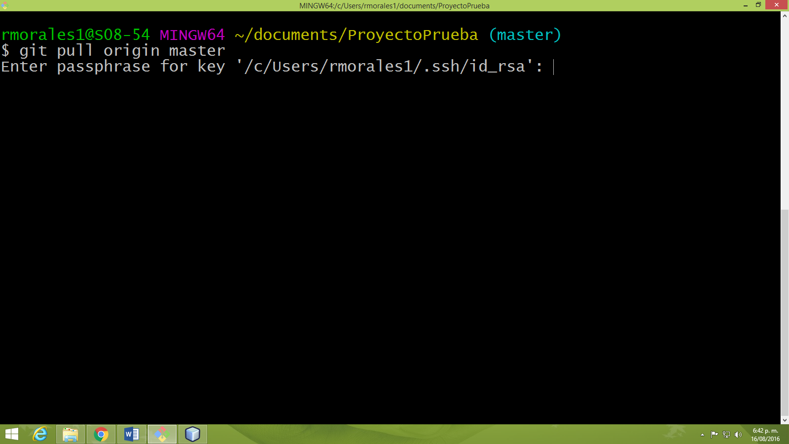

* Le pedirá la contraseña que se ingresó al momento de crear la llave y automáticamente serán bajados los archivos del repositorio en github como se muestra en la figura.

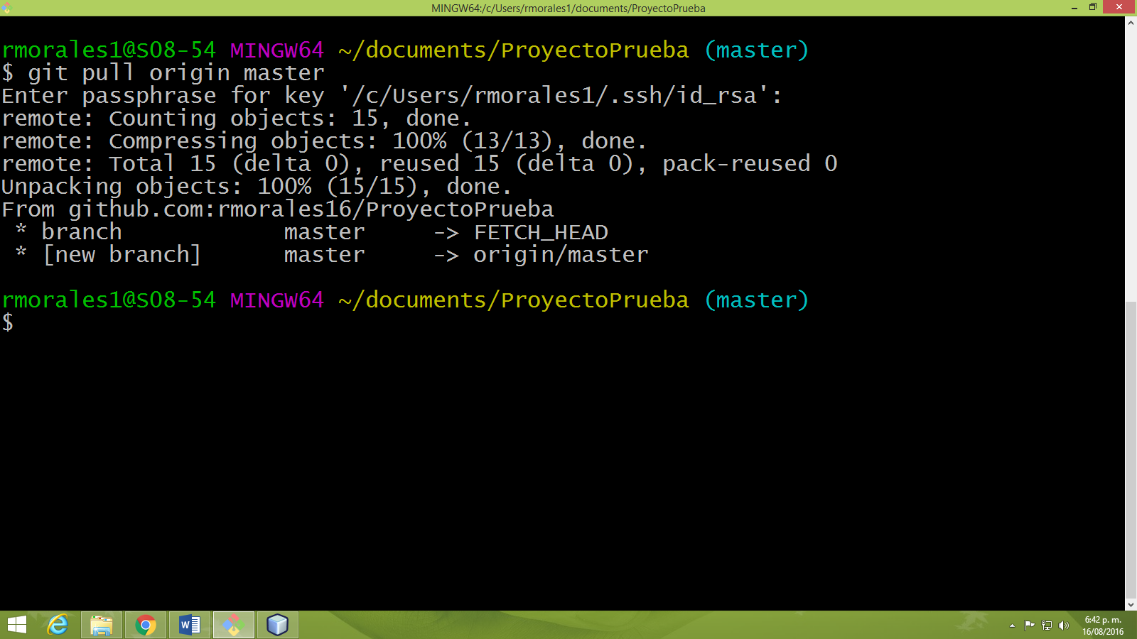

* Para validar si se bajaron correctamente se escribe el comando ***ls***

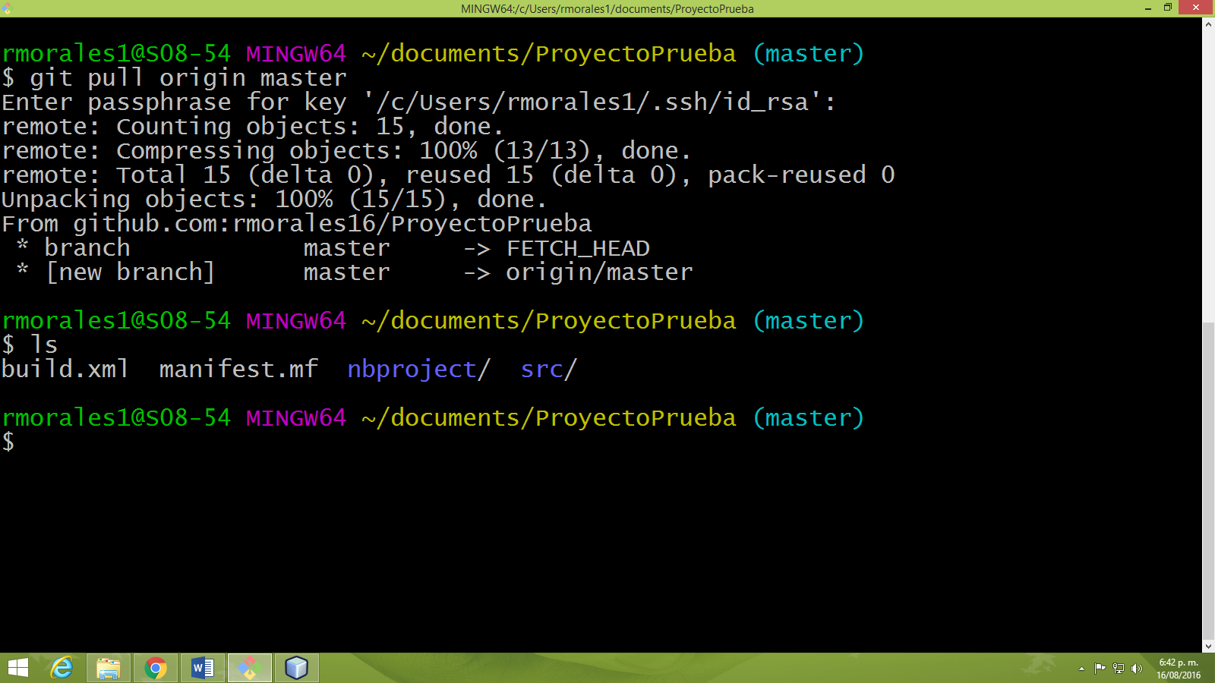

* Realizado los pasos anteriormente indicados de manera satisfactoria se procederá abrir el proyecto desde el programa Netbeans.

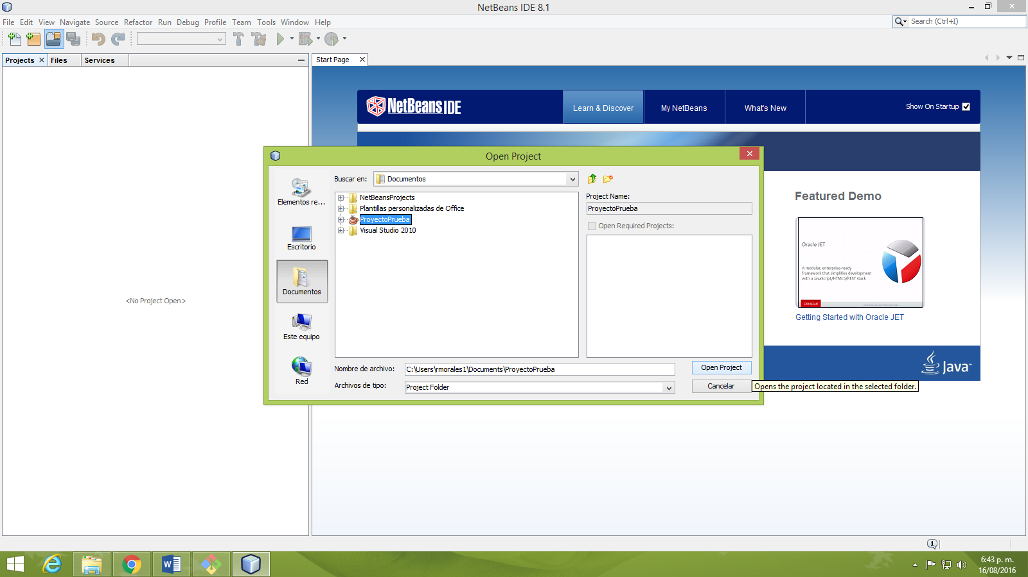

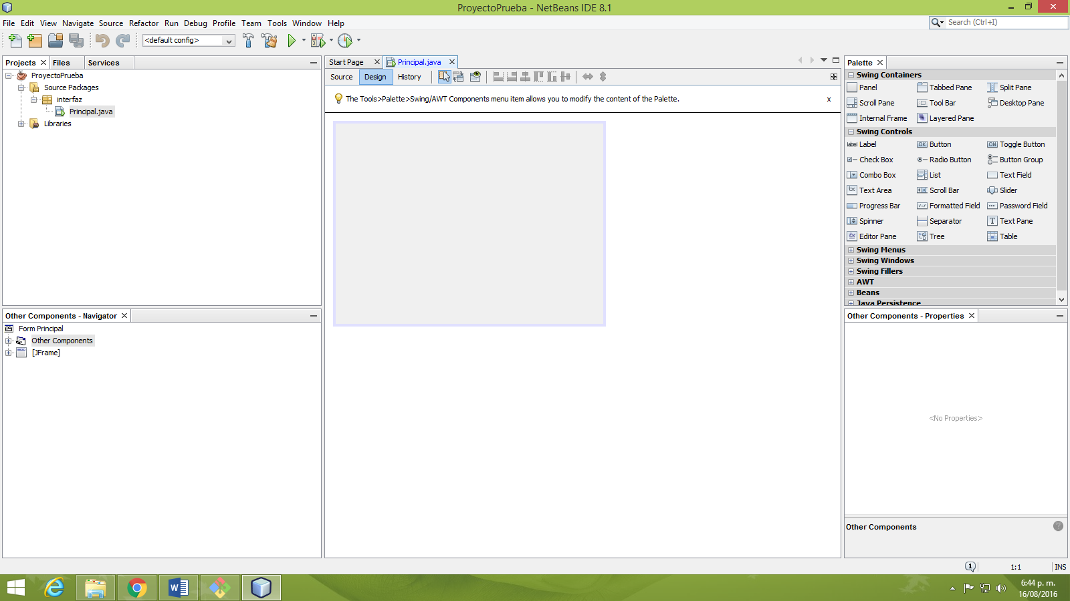

# Subir archivos de un repositorio local a un repositorio github

* Teniendo en cuenta que ya se cuenta con un repositorio creado se digita el comando de status para conocer en que estado está el repositorio.

git status

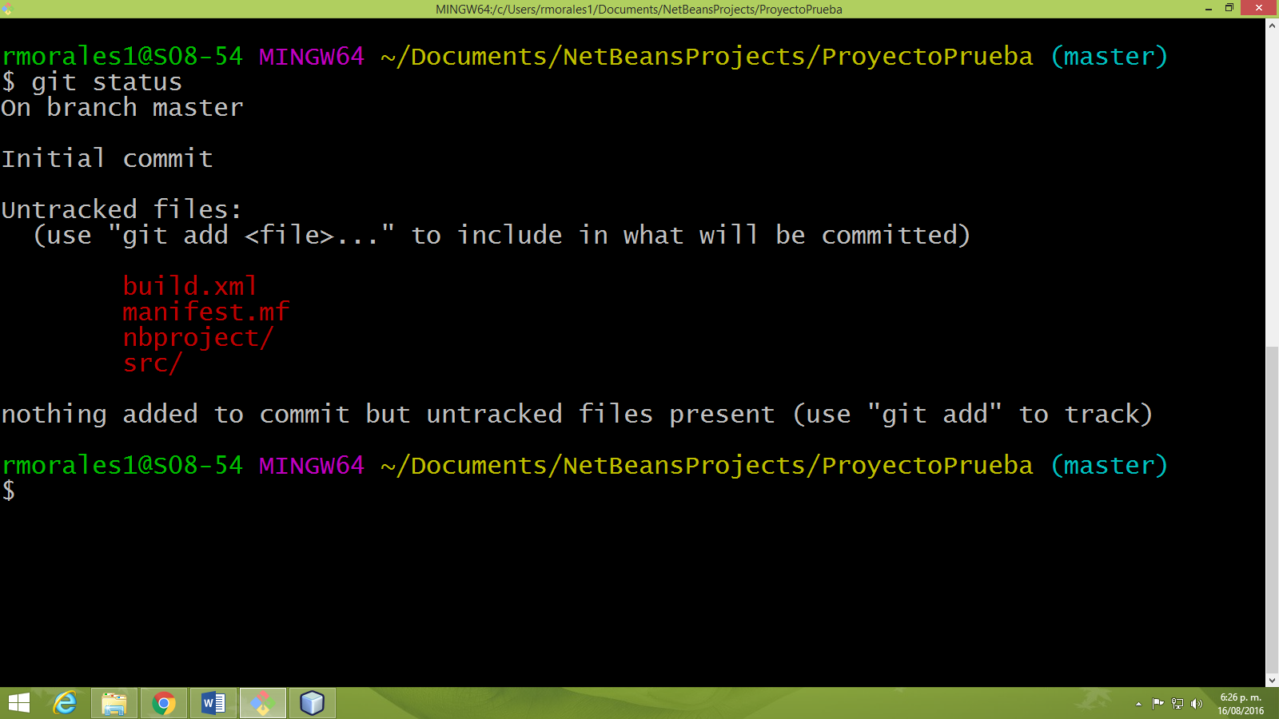

* Si se ha realizado algun cambio en los archivos estos se mostrarán de color rojo, el siguiente paso es pasarlos del Working Directory a lo que se conoce como Staging Area, para ello se escribe el siguiente comando.

git add -A

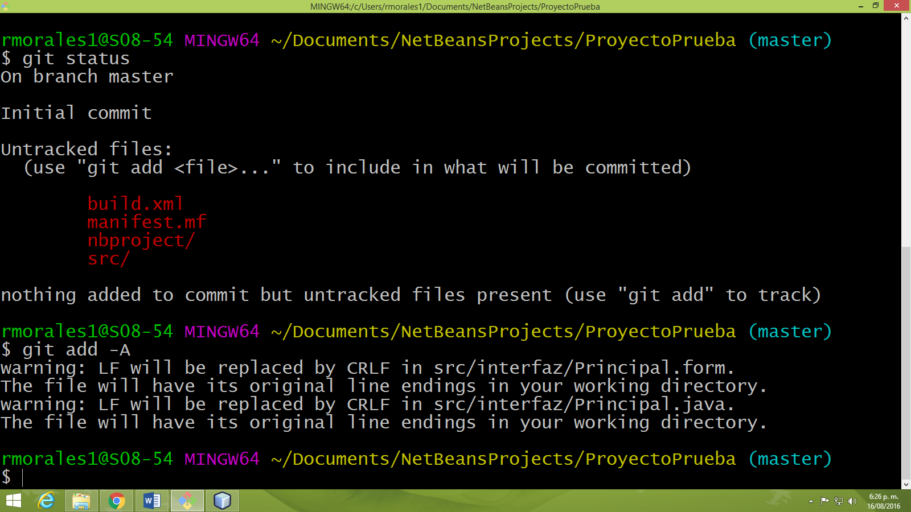

* Una vez los archivos se encuetren agregados al Stagin Area se vuelve a escribir el comando status para validarlo.

git status

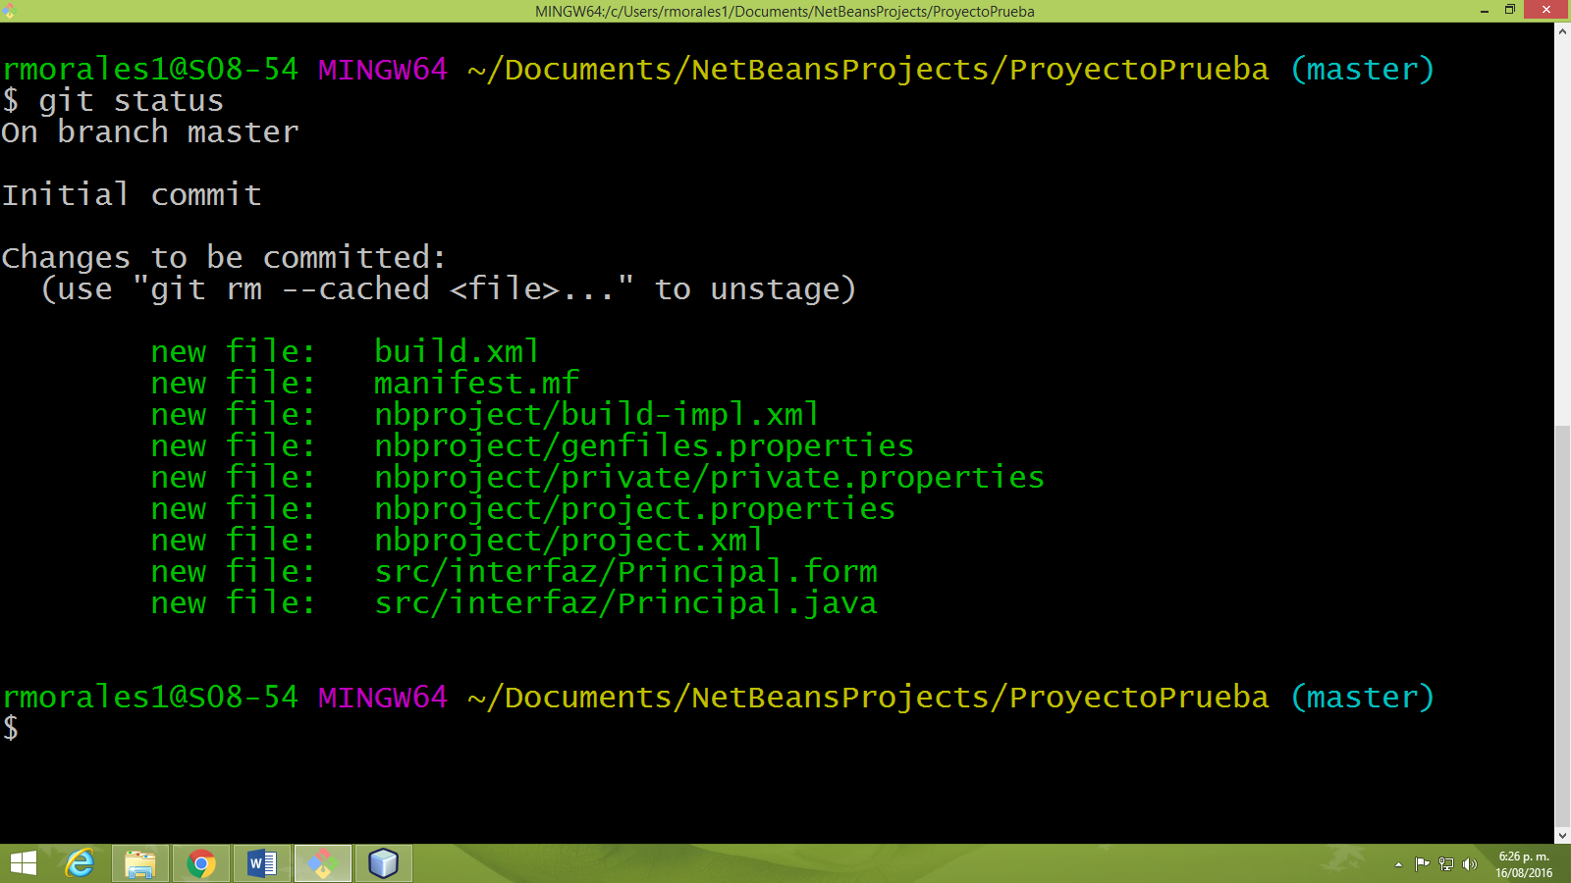

* Si los archivos se visualizan de color verde indican que estos se encuentran en el Stagin Area, el siguiente paso es pasarlos a una zona permanente denominada git directory, para ello escribimos el siguiente comando:

git commit –m “comentario”

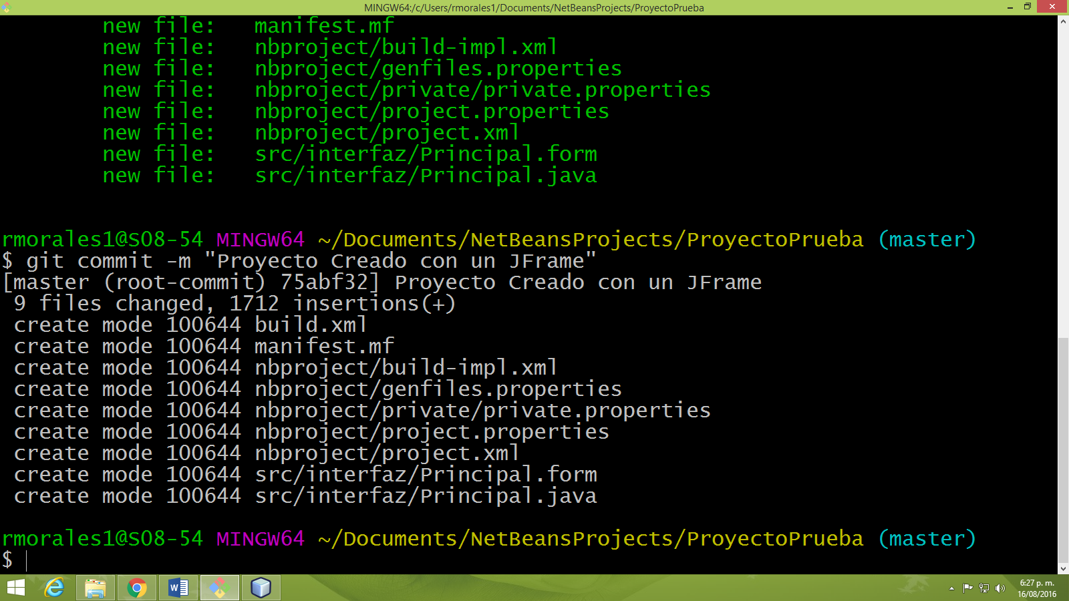

* Una vez realizado el commit se deberá subir al repositorio virtual (contando que previamente se creo la conexión con este) para lo cual se ingresará el siguiente comando.

git push origin master

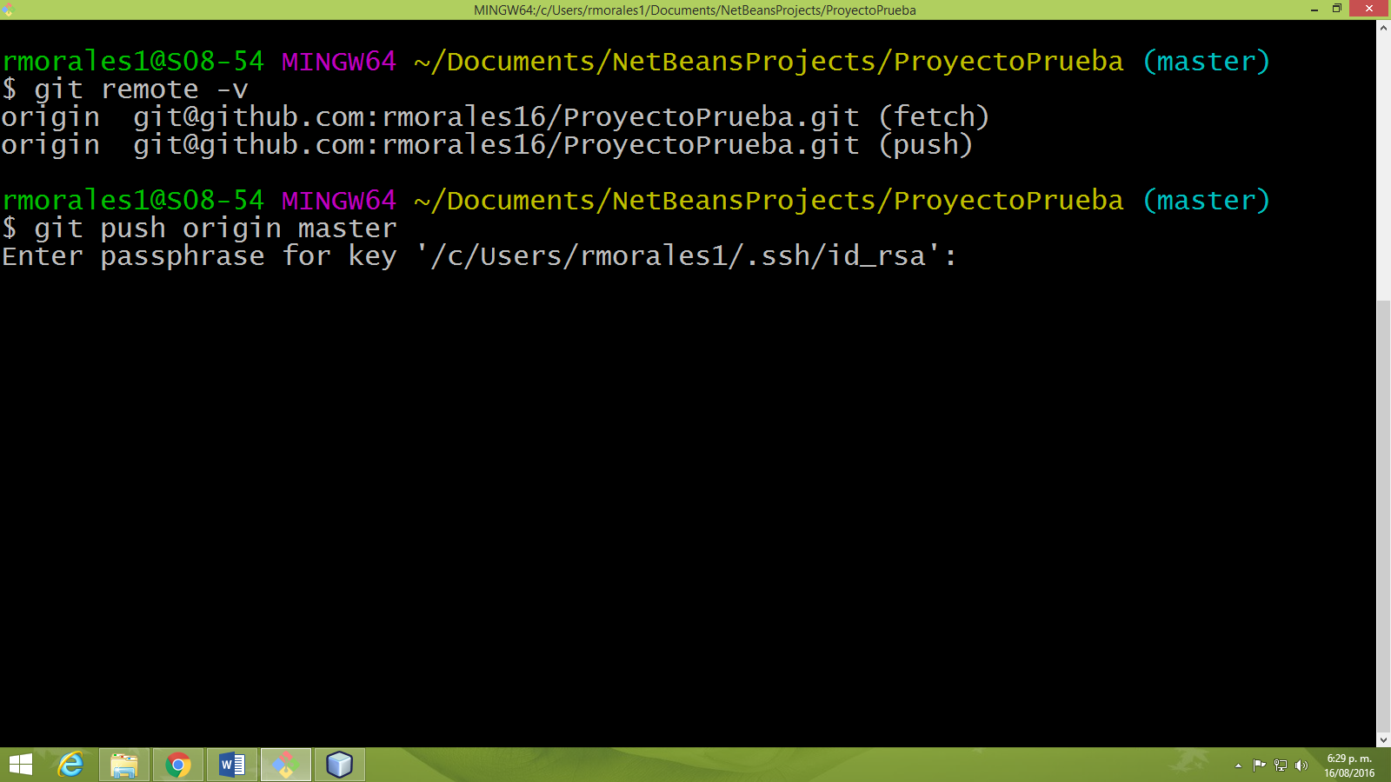

* Le pedirá la contraseña que previamente se configuró en la llave y posterior a ello se cargarán los archivos al repositorio github.

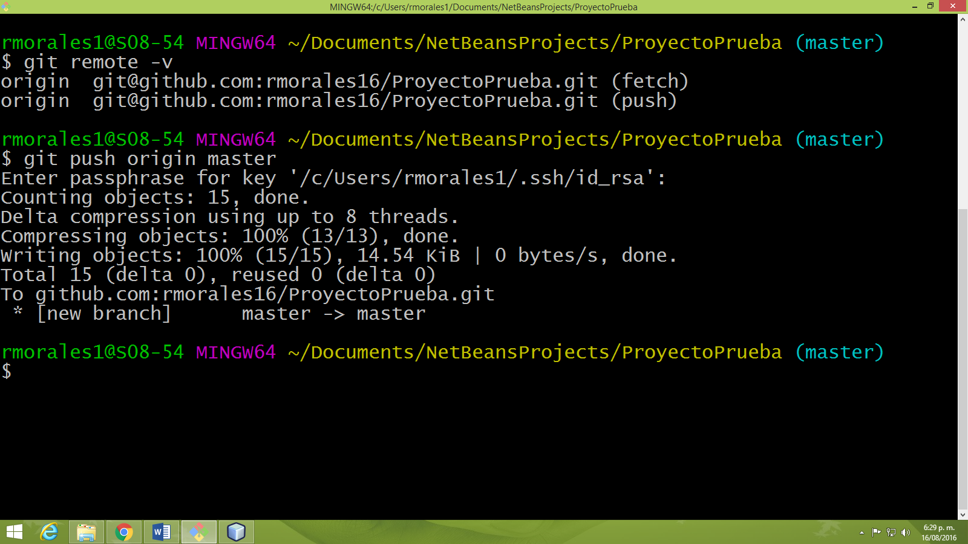

* Para validar que todo se ha efectuado exitosamente se deberá acceder al repositorio en github y validar si los archivos se encuentran actualizados.

